МУНИЦИПАЛЬНОЕ ОБРАЗОВАНИЕ СЕЛЬСКОЕ ПОСЕЛЕНИЕ
«ДЕРЕВНЯ СЕНИ» ДЗЕРЖИНСКОГО РАЙОНА КАЛУЖСКОЙ ОБЛАСТИ

Актуализация схемы водоснабжения и водоотведения муниципальное образование сельское поселение "Деревня Сени" Дзержинского района
Калужской области
на период до 2035 года

Разработчик:  Индивидуальный предприниматель  Е.Ю. Дударева | _____________ Дударева Е.Ю.  Подпись

2024 г.
Оглавление
Введение 7
Краткое описание 10
Глава 1. «Схема водоснабжения сельского поселения «Деревня Сени»» 11
Раздел 1. «Технико-экономическое состояние централизованных систем водоснабжения поселения, городского округа» 11
а. Описание системы и структуры водоснабжения сельского поселения «Деревня Сени» и деление территории поселения на эксплуатационные зоны 11
б. Описание территорий сельского поселения, не охваченных централизованными системами водоснабжения 13
в. Описание технологических зон водоснабжения, зон централизованного и нецентрализованного водоснабжения (территорий, на которых водоснабжение осуществляется с использованием централизованных и нецентрализованных систем горячего водоснабжения, систем холодного водоснабжения соответственно) и перечень централизованных систем водоснабжения 13
г. Описание результатов технического обследования централизованных систем водоснабжения 16
д. Описание существующих технических и технологических решений по предотвращению замерзания воды применительно к территории распространения вечномерзлых грунтов 21
е. Перечень лиц, владеющих на праве собственности или другом законном основании объектами централизованной системы водоснабжения, с указанием принадлежащих этим лицам таких объектов (границ зон, в которых расположены такие объекты) 22
Раздел 2 «Направления развития централизованных систем водоснабжения» 23
а. Основные направления, принципы, задачи и плановые показатели развития централизованных систем водоснабжения 23
б. Различные сценарии развития централизованных систем водоснабжения в зависимости от различных сценариев развития поселений, городских округов 24
Раздел 3 «Баланс водоснабжения и потребления горячей, питьевой, технической воды» 25
а. Общий баланс подачи и реализации воды, включая анализ и оценку структурных составляющих потерь горячей, питьевой, технической воды при ее производстве и транспортировке 25
б. Территориальный баланс подачи горячей, питьевой, технической воды по технологическим зонам водоснабжения (годовой и в сутки максимального водопотребления) 26
в. Структурный баланс реализации горячей, питьевой, технической воды по группам абонентов с разбивкой на хозяйственно-питьевые нужды населения, производственные нужды юридических лиц и другие нужды поселений и городских округов (пожаротушение, полив и др.) 27
г. Сведения о фактическом потреблении населением горячей, питьевой, технической воды исходя из статистических и расчётных данных и сведений о действующих нормативах потребления коммунальных услуг 29
д. Описание системы коммерческого учета горячей, питьевой, технической воды и планов по установке приборов учета 32
е. Анализ резервов и дефицитов производственных мощностей системы водоснабжения 32
ж. Прогнозные балансы потребления горячей, питьевой, технической воды на срок не менее 10 лет с учетом различных сценариев развития поселений, городских округов, рассчитанные на основании расхода горячей, питьевой, технической воды в соответствии со СНиП 2.04.02-84 и СНиП 2.04.01-85, а также исходя из текущего объема потребления воды населением и его динамики с учетом перспективы развития и изменения состава, и структуры застройки 34
з. Описание централизованной системы горячего водоснабжения с использованием закрытых систем горячего водоснабжения, отражающее технологические особенности указанной системы 37
и. Сведения о фактическом и ожидаемом потреблении горячей, питьевой, технической воды (годовое, среднесуточное, максимальное суточное) 37
к. Описание территориальной структуры потребления горячей, питьевой, технической воды, которую следует определять по отчетам организаций, осуществляющих водоснабжение, с разбивкой по технологическим зонам 37
л. Прогноз распределения расходов воды на водоснабжение по типам абонентов, в том числе на водоснабжение жилых зданий, объектов общественно-делового назначения, промышленных объектов, исходя из фактических расходов горячей, питьевой, технической воды с учетом данных о перспективном потреблении питьевой воды абонентами 37
м. Сведения о фактических и планируемых потерях горячей, питьевой, технической воды при ее транспортировке (годовые, среднесуточные значения) 37
н. Перспективные балансы водоснабжения (общий – баланс подачи и реализации горячей, питьевой, технической воды, территориальный - баланс подачи горячей, питьевой, технической воды по технологическим зонам водоснабжения, структурный - баланс реализации горячей, питьевой, технической воды по группам абонентов) 38
о. Расчет требуемой мощности водозаборных и очистных сооружений исходя из данных о перспективном потреблении горячей, питьевой, технической воды и величины потерь горячей, питьевой, технической воды при ее транспортировке с указанием требуемых объемов подачи и потребления горячей, питьевой, технической воды, дефицита (резерва) мощностей по технологическим зонам с разбивкой по годам 40
п. Наименование организации, которая наделена статусом гарантирующей организации 42
Раздел 4 «Предложения по строительству, реконструкции и модернизации объектов централизованных систем водоснабжения» 43
а. Перечень основных мероприятий по реализации схемы водоснабжения с разбивкой по годам 43
б. Технические обоснования основных мероприятий по реализации схем водоснабжения, в том числе гидрогеологические характеристики потенциальных источников водоснабжения, санитарные характеристики источников водоснабжения, а также возможное изменение указанных характеристик в результате реализации мероприятий, предусмотренных схемами водоснабжения 43
в. Сведения о вновь строящихся, реконструируемых и предлагаемых к выводу из эксплуатации объектах системы водоснабжения 44
г. Сведения о развитии систем диспетчеризации, телемеханизации и систем управления режимами водоснабжения на объектах организаций, осуществляющих водоснабжение 44
д. Сведения об оснащенности зданий, строений, сооружений приборами учета воды и их применении при осуществлении расчетов за потребленную воду 44
е. Описание вариантов маршрутов прохождения трубопроводов (трасс) по территории сельского поселения «Деревня Сени» и их обоснование 45
ж. Рекомендации о месте размещения насосных станций, резервуаров, водонапорных башен 45
з. Границы планируемых зон размещения объектов централизованных систем горячего водоснабжения, холодного водоснабжения 45
и. Карты (схемы) существующего и планируемого размещения объектов централизованных систем горячего водоснабжения, холодного водоснабжения 45
Раздел 5 «Экологические аспекты мероприятий по строительству, реконструкции и модернизации объектов централизованных систем водоснабжения» 45
а. На водный бассейн предлагаемых к строительству и реконструкции объектов централизованных систем водоснабжения при сбросе (утилизации) промывных вод 45
б. На окружающую среду при реализации мероприятий по снабжению и хранению химических реагентов, используемых в водоподготовке (хлор и др.) 46
Раздел 6 «Оценка объемов капитальных вложений в строительство, реконструкцию и модернизацию объектов централизованных систем водоснабжения» 47
Раздел 7 «Плановые значения показателей развития централизованных систем водоснабжения» 49
Раздел 8 «Перечень выявленных бесхозяйных объектов централизованных систем водоснабжения (в случае их выявления) и перечень организаций, уполномоченных на их эксплуатацию» 51
Глава 2. Схема Водоотведения сельского поселения «Деревня Сени» 52
Раздел 1. «Существующее положение в сфере водоотведения поселения, городского округа» 52
а. Описание структуры системы сбора, очистки и отведения сточных вод на территории сельского поселения «Деревня Сени» и деление территории на эксплуатационные зоны 52
б. Описание результатов технического обследования централизованной системы водоотведения, включая описание существующих канализационных очистных сооружений, в том числе оценку соответствия применяемой технологической схемы очистки сточных вод требованиям обеспечения нормативов качества очистки сточных вод, определение существующего дефицита (резерва) мощностей сооружений и описание локальных очистных сооружений, создаваемых абонентами 52
в. Описание технологических зон водоотведения, зон централизованного и нецентрализованного водоотведения (территорий, на которых водоотведение осуществляется с использованием централизованных и нецентрализованных систем водоотведения) и перечень централизованных систем водоотведения 53
г. Описание технической возможности утилизации осадков сточных вод на очистных сооружениях существующей централизованной системы водоотведения 54
д. Описание состояния и функционирования канализационных коллекторов и сетей, сооружений на них, включая оценку их износа и определение возможности обеспечения отвода и очистки сточных вод на существующих объектах централизованной системы водоотведения 55
е. Оценка безопасности и надежности объектов централизованной системы водоотведения и их управляемости 55
ж. Оценка воздействия сбросов сточных вод через централизованную систему водоотведения на окружающую среду 57
з. Описание территорий муниципального образования, не охваченных централизованной системой водоотведения 57
и. Описание существующих технических и технологических проблем системы водоотведения сельского поселения «Деревня Сени» 57
к. Сведения об отнесении централизованной системы водоотведения (канализации) к централизованным системам водоотведения поселений, включающие перечень и описание централизованных систем водоотведения (канализации), отнесенных к централизованным системам водоотведения поселений, а также информацию об очистных сооружениях (при их наличии), на которые поступают сточные воды, отводимые через указанные централизованные системы водоотведения (канализации), о мощности очистных сооружений и применяемых на них технологиях очистки сточных вод, среднегодовом объеме принимаемых сточных вод 58
Раздел 2. «Балансы сточных вод в системе водоотведения» 62
а. Баланс поступления сточных вод в централизованную систему водоотведения и отведения стоков по технологическим зонам водоотведения 62
б. Оценка фактического притока неорганизованного стока (сточных вод, поступающих по поверхности рельефа местности) по технологическим зонам водоотведения 62
в. Сведения об оснащенности зданий, строений, сооружений приборами учета принимаемых сточных вод и их применении при осуществлении коммерческих расчетов 62
г. Результаты ретроспективного анализа за последние 10 лет балансов поступления сточных вод в централизованную систему водоотведения по технологическим зонам водоотведения с выделением зон дефицитов и резервов производственных мощностей. 63
д. Прогнозные балансы поступления сточных вод в централизованную систему водоотведения и отведения стоков по технологическим зонам водоотведения на срок не менее 10 лет с учетом различных сценариев развития 63
Раздел 3. «Прогноз объема сточных вод» 65
а. сведения о фактическом и ожидаемом поступлении сточных вод в централизованную систему водоотведения 65
б. Описание структуры централизованной системы водоотведения 68
в. Расчет требуемой мощности очистных сооружений исходя из данных о расчетном расходе сточных вод, дефицита (резерва) мощностей по технологическим зонам сооружений водоотведения с разбивкой по годам 68
г. Результаты анализа гидравлических режимов и режимов работы элементов централизованной системы водоотведения 70
д. Анализ резервов производственных мощностей очистных сооружений системы водоотведения и возможности расширения зоны их действия 70
Раздел 4. «Предложения по строительству, реконструкции и модернизации (техническому перевооружению) объектов централизованной системы водоотведения» 71
а. Основные направления, принципы, задачи и плановые показатели развития централизованной системы водоотведения 71
б. Перечень основных мероприятий по реализации схем водоотведения с разбивкой по годам, включая технические обоснования этих мероприятий 71
в. Технические обоснования основных мероприятий по реализации схем водоотведения 71
г. Сведения о вновь строящихся, реконструируемых и предлагаемых к выводу из эксплуатации объектах централизованной системы водоотведения 72
д. Сведения о развитии систем диспетчеризации, телемеханизации и об автоматизированных системах управления режимами водоотведения на объектах организаций, осуществляющих водоотведение 72
е. Описание вариантов маршрутов прохождения трубопроводов (трасс) по территории сельского поселения «Деревня Сени», расположения намечаемых площадок под строительство сооружений водоотведения и их обоснование 73
ж. Границы планируемых зон размещения объектов централизованной системы водоотведения 73
з. Границы планируемых зон размещения объектов централизованной системы водоотведения 74
Раздел 5. «Экологические аспекты мероприятий по строительству и реконструкции объектов централизованной системы водоотведения» 75
а. Сведения о мероприятиях, содержащихся в планах по снижению сбросов загрязняющих веществ, иных веществ и микроорганизмов в поверхностные водные объекты, подземные водные объекты и на водозаборные площади 75
б. Сведения о применении методов, безопасных для окружающей среды, при утилизации осадков сточных вод 75
Раздел 6. «Оценка потребности в капитальных вложениях в строительство, реконструкцию и модернизацию объектов централизованной системы водоотведения» 75
Раздел 7. «Плановые значения показателей развития централизованных систем водоотведения» 77
Раздел 8. «Перечень выявленных бесхозяйных объектов централизованной системы водоотведения (в случае их выявления) и перечень организаций, уполномоченных на их эксплуатацию» 77
Приложение 1. Карты (схемы) существующего и планируемого размещения объектов централизованных систем холодного водоснабжения 78

Введение
Актуализация схемы водоснабжения и водоотведения сельского поселения «Деревня Сени» Дзержинского района Калужской области на период до 2035 год (далее - Схема водоснабжения и водоотведения) проводится в исполнение Федерального закона от 07.12.2011 №416-ФЗ «О водоснабжении и водоотведении».
Схема водоснабжения и водоотведения сельского поселения «Деревня Сени» разрабатывается с учетом требований Водного кодекса Российской Федерации, Федерального закона об охране окружающей среды, Федерального закона о водоснабжении и водоотведении и нормативных правовых актов по вопросам водоснабжения и водоотведения, действующих на территории Российской Федерации, передовых технических инновационных решений внедренных на объектах систем водоснабжения и водоотведения.
Основанием для актуализации схемы водоснабжения и водоотведения является:
- Федеральный закон от 07.12.2011. № 416-ФЗ «О водоснабжении и водоотведении»;
- Постановление Правительства Российской Федерации от 05.09.2013 № 782 «О схемах водоснабжения и водоотведения»;
- Федеральный закон № 131 «Об общих принципах организации местного самоуправления в Российской Федерации» от 06.1-2003. Принят Государственной Думой Российской Федерации 16.09.2003 Одобрен Советом Федерации 24.09.2014;
- Федеральный закон от 07.12.2011 № 417-ФЗ «О внесении изменений в законодательные акты Российской Федерации в связи с принятием федерального закона «О водоснабжении и водоотведении» в части внесения изменений в закон «О теплоснабжении»;
- Федеральный закон от 23.11.2009 № 261-ФЗ «Об энергосбережении и повышении энергетической эффективности и о внесении изменений в отдельные законодательные акты Российской Федерации»;
- Постановление Правительства Российской Федерации от 15.05.2010 № 340 «О порядке установления требованиям к программам в области энергосбережения и повышения энергетической эффективности организаций, осуществляющих регулируемые виды деятельности»;
- Федеральный закон от 03.06.2006 №74-ФЗ «Водный кодекс Российской Федерации» (ред. от 01.05.2022);
- Федеральный закон от 23.11.2009 №261-ФЗ «Об энергосбережении и о повышении энергетической эффективности, и о внесении изменений в отдельные законодательные акты Российской Федерации»;
- Федеральный закон от 27.07.2010 № 190-ФЗ «О теплоснабжении»;
- Федеральный закон от 07.12.2011 №416-ФЗ «О водоснабжении и водоотведении»;
- Постановление Правительства Российской Федерации от 22.02.2012 № 154 «О требованиях к схемам теплоснабжения, порядку их разработки и утверждения»;
- Постановление Правительства Российской Федерации от 29.07.2013 № 641 «Об инвестиционных и производственных программах организаций, осуществляющих деятельность в сфере водоснабжения и водоотведения»;
- Постановление Правительства Российской Федерации от 05.09.2013 №782 «О схемах водоснабжения и водоотведения»;
- Постановление Правительства Российской Федерации от 13.05.2013 № 406 «О государственном регулировании тарифов в сфере водоснабжения и водоотведения»;
- Свод правил СП 31.13330.2021 «Водоснабжение. Наружные сети и сооружения». Актуализированная редакция СНИП 2.04.02-84*;
- Свод правил СП 32.13330.2018 «Канализация. Наружные сети и сооружения». Актуализированная редакция СНИП 2.04.03-85*;
- Свод правил СП 30.13330.2020 «Внутренний водопровод и канализация зданий» Актуализированная редакция СНИП 2.04.01-85;
- Свод правил СП 8.13130.2020 «Наружное противопожарное водоснабжение»;
- Приказ Министерства строительства и жилищно-коммунального хозяйства Российской Федерации от 01.10.2013 № 359/ГС «Об утверждении методических рекомендаций по разработке программ комплексного развития систем коммунальной инфраструктуры поселений, городских округов»;
- Приказ Федеральной службы по тарифам Российской Федерации от 27.12.2013 № 1746-э «Об утверждении Методических указаний по расчету регулируемых тарифов в сфере водоснабжения и водоотведения»;
- Приказ Министерства строительства и жилищно-коммунального хозяйства Российской Федерации от 04.04.2014 №162/пр «Об утверждении перечня показателей надежности, качества, энергетической эффективности объектов централизованных систем горячего водоснабжения, холодного водоснабжения и (или) водоотведения, порядка и правил определения плановых значений и фактических значений таких показателей»;
- Приказ Министерства строительства и жилищно-коммунального хозяйства Российской Федерации от 17.10.2014 №640/пр «Об утверждении Методических указаний по расчету потерь горячей, питьевой, технической воды в централизованных системах водоснабжения при ее производстве и транспортировке»;
- Генеральный план сельского поселения «Деревня Сени» Дзержинского района;
- Утвержденная схема водоснабжения и водоотведения сельского поселения «Деревня Сени»;
Целью разработки схемы водоснабжения и водоотведения является:
- улучшение качества жизни и охраны здоровья населения путём обеспечения бесперебойного и качественного холодного водоснабжения и предоставления услуг водоотведения с использованием централизованных систем холодного водоснабжения и водоотведения (далее - ЦВСиВО);
- обеспечение для населения доступности холодного водоснабжения и услуг водоотведения с использованием ЦВСиВО;
- повышение доли населения, обеспеченного холодной водой, отвечающей требованиям законодательства Российской Федерации;
- повышение энергетической эффективности систем ЦВСиВО путём оптимизации процессов производства и транспорта холодной воды, транспорта и переработки хозяйственно-бытовых стоков;
- снижение негативного воздействия на окружающую среду;
- обеспечение развития централизованных ЦВСиВО на основе наилучших доступных технологий и внедрения энергосберегающих технологий.
Реализация мероприятий, предлагаемых в данной схеме водоснабжения и водоотведения, позволит обеспечить:
- бесперебойное снабжение сельского поселения питьевой водой, отвечающей требованиям нормативов качества;
- повышение надежности работы систем водоснабжения и водоотведения и удовлетворение потребностей абонентов (по объему и качеству услуг);
- модернизацию и инженерно-техническую оптимизацию систем водоснабжения и водоотведения с учетом современных требований;
- обеспечение экологической безопасности сбрасываемых в водоемы сточных вод и уменьшение техногенного воздействия на окружающую среду;
- подключение новых абонентов на территориях перспективной застройки.
Для достижения поставленных целей следует реализовать следующие мероприятия:
- строительство и реконструкция сетей водоснабжения;
- строительство и реконструкция головных сооружений;
- снижение вредного воздействия на окружающую среду.
Ожидаемые результаты от реализации мероприятий схемы:
- повышение качества предоставления коммунальных услуг;
- реконструкция и замена устаревшего оборудования и сетей;
- увеличение мощности систем водоснабжения;
- улучшение экологической ситуации на территории сельского поселения «Деревня Сени»;
- создание коммунальной инфраструктуры для комфортного проживания населения, а также дальнейшего развития сельского поселения «Деревня Сени».
Актуализация схемы водоснабжения и водоотведения сельского поселения «Деревня Сени» Дзержинского района Калужской области проведена на период до 2035 года.

Краткое описание
Общая площадь территории района и ее составляющих
В состав сельского поселения «Деревня Сени» входят 12 населенных пунктов - дер. Сени, дер. Давыдово, дер. Девятилово, дер. Куприяново, дер. Лужное, дер. Миленки, дер. Озерна, дер. Потапово, дер. Дерминка, дер. Детьково, дер. Дурнево, дер. Николаевка.
Общая площадь земель муниципального образования сельское поселение «Деревня Сени» составляет 11228 га.
Численность населения согласно данным, предоставленным администрацией муниципального образования – 356 человек.
Характеристика географического положения
Сельское поселение «Деревня Сени» расположено в западной части территории Дзержинского района Калужской области. Центр сельского поселения – Деревня Сени находится в 15 км к югу от г. Кондрово, и в 40 км на юг от г. Калуга с которым связан региональной дорогой.
Климатические условия
Климат сельского поселения умеренно континентальный. Характеризуется теплым летом, умеренно холодной с устойчивым снежным покровом зимой и хорошо выраженными, но менее длительными переходными периодами – весной и осенью.
Согласно строительно-климатическому районированию, рассматриваемая территория находится в подрайоне, характеризующимся в целом благоприятными условиями для строительства.
Температура воздуха в среднем за год положительная +4,0…+4,6°С. В годовом ходе с ноября по март отмечается отрицательная средняя месячная температура, с апреля по октябрь - положительная. Самый холодный месяц года - январь, со средней температурой воздуха -8,9°C. Самый теплый месяц года – июль, со средней температурой воздуха +17,8°С. Весной и осенью характерны заморозки.
Продолжительность безморозного периода колеблется в пределах от 99 до 183 суток, в среднем - 149 суток.
В течение года преобладают ветры западного и юго-западного направлений. Средняя скорость ветра изменяется от 3,8 м/с летом до 4,9 м/с – зимой.

Глава 1. «Схема водоснабжения сельского поселения «Деревня Сени»»

Раздел 1. «Технико-экономическое состояние централизованных систем водоснабжения поселения, городского округа»

Описание системы и структуры водоснабжения сельского поселения «Деревня Сени» и деление территории поселения на эксплуатационные зоны
Муниципальное образование сельского поселения «Деревня Сени» входит в состав Дзержинского района Калужской области.
Статус и границы сельского поселения «Деревня Сени» установлены Законом Калужской области от 28 декабря 2004 года № 7-ОЗ «Об установлении границ муниципальных образований, расположенных на территории административно-территориальных единиц «Бабынинский район», «Боровский район», «Дзержинский район», «Жиздринский район», «Жуковский район», «Износковский район», «Козельский район», «Малоярославецкий район», «Мосальский район», «Ферзиковский район», «Хвастовичский район», «Город Калуга», «Город Обнинск», и наделении их статусом городского поселения, сельского поселения, городского округа, муниципального района».
В состав сельского поселения «Деревня Сени» (далее – сп. «Деревня Сени») входят 12 населенных пунктов:
- д. Давыдово;
- д. Девятилово;
- д. Дерминка;
- д. Детьково;
- д. Дурнево;
- д. Куприяново;
- д. Лужное;
- д. Миленки;
- д. Николаевка;
- д. Озерна;
- д. Потапово;
- д. Сени.
Административным центром сельского поселения является – деревня Лужное.
На территории сп. «Деревня Сени» источниками хозяйственно-питьевого водоснабжения являются подземные воды. Централизованная система водоснабжения содержит 4 эксплуатационных зон:
- д. Сени;
- д. Давыдово;
- д. Озерна;
- д. Дурнево;
- д. Лужное;
- д. Куприяново.
В сп. «Деревня Сени» в д. Дурнево установлена станция очистки воды.
Организация системы водоснабжения сп. «Деревня Сени» происходит на основании сопоставления возможных вариантов с учетом особенностей территорий, требуемых расходов воды на разных этапах развития поселения, возможных источников водоснабжения, требований к напорам, качеству воды и гарантированности ее подачи.
Важнейшим элементом системы водоснабжения сп. «Деревня Сени» являются водопроводные сети. К сетям водоснабжения предъявляются повышенные требования бесперебойной подачи воды в течение суток в требуемом количестве и надлежащего качества. Сети водопровода подразделяются на магистральные и распределительные. Магистральные линии предназначены в основном для подачи воды транзитом к отдаленным объектам. Они идут в направлении движения основных потоков воды. Магистрали соединяются рядом перемычек для переключений в случае аварии. Распределительные сети подают воду к отдельным объектам, транзитные потоки в них незначительны.
Сеть водопровода сп. «Деревня Сени» имеет целесообразную конфигурацию (трассировку) и доставляет воду к объектам по возможности кратчайшим путем. Поэтому форма сети в плане имеет большое значение, особенно с учетом бесперебойности и надежности в подаче воды потребителям. Эти вопросы решаются с учетом рельефа местности, планировки населенного пункта, размещения основных потребителей воды и др.
Централизованная система водоснабжения в зависимости от местных условий и принятой схемы водоснабжения обеспечивает:
- хозяйственно-питьевое водопотребление в жилых и общественных зданиях, нужды коммунально-бытовых предприятий;
- хозяйственно-питьевое водопотребление на предприятиях;
- производственные нужды промышленных предприятий, где требуется вода питьевого качества или предприятий, для которых экономически нецелесообразно сооружение отдельного водопровода;
- тушение пожаров;
- собственные нужды на промывку водопроводных и канализационных сетей и т.п.
Поэтому важнейшей задачей при организации систем водоснабжения сп. «Деревня Сени» является расчет потребностей поселения в воде, объемов водопотребления на различные нужды. Для систем водоснабжения расчеты совместной работы водоводов, водопроводных сетей, насосных станций и регулирующих емкостей выполняются по следующим характерным режимам подачи воды:
- в сутки максимального водопотребления – максимального, среднего и минимального часовых расходов, а также максимального часового расхода и расчетного расхода воды на нужды пожаротушения;
- в сутки среднего водопотребления – среднего часового расхода воды;
- в сутки минимального водопотребления – минимального часового расхода воды.
Таким образом, система водоснабжения сп. «Деревня Сени» представляет собой целый ряд взаимно связанных сооружений и устройств. Все они работают в особом режиме, со своими гидравлическими, физико-химическими и микробиологическими процессами, протекающими в различные сроки.
Основным источником водоснабжения сп. «Деревня Сени» являются артезианские скважины. Источники водоснабжения сп. «Деревня Сени» приведены в таблице 1.1.1.
Таблица 1.1.1 – Источники водоснабжения сп. «Деревня Сени»
№ п/п | Наименование муниципального образования | Наименование скважины | Наименование населенного пункта, адрес
1 | МО СП "Деревня Сени" | Артезианская скважина д. Сени | д. Сени, д. Лужное
2 | МО СП "Деревня Сени" | Артезианская скважина д. Давыдово | д. Давыдово, д. Куприяново
3 | МО СП "Деревня Сени" | Артезианская скважина д. Озерна | д. Озерна
4 | МО СП "Деревня Сени" | Артезианская скважина д. Дурнево | д. Дурнево

Описание территорий сельского поселения, не охваченных централизованными системами водоснабжения
Часть территории сп. «Деревня Сени» не обеспечена централизованным водоснабжением: д. Девятилово, д. Дерминка, д. Детьково, д. Миленки, д. Николаевка, д. Потопово.
Территории не охваченные централизованным системами водоснабжения, как правило — это усадебная застройка (для водоснабжения применяют индивидуальные трубчатые или шахтные колодцы).

Описание технологических зон водоснабжения, зон централизованного и нецентрализованного водоснабжения (территорий, на которых водоснабжение осуществляется с использованием централизованных и нецентрализованных систем горячего водоснабжения, систем холодного водоснабжения соответственно) и перечень централизованных систем водоснабжения
В соответствии с определением, данным Постановлением Правительства Российской Федерации от 05.09.2013 №782 «О схемах водоснабжения и водоотведения»:
Технологическая зона водоснабжения - часть водопроводной сети, принадлежащей организации, осуществляющей горячее водоснабжение или холодное водоснабжение, в пределах которой обеспечиваются нормативные значения напора (давления) воды при подаче ее потребителям в соответствии с расчетным расходом воды.
В соответствии с определениями, данными Федеральным законом от 07.12.2011 №416-ФЗ «О водоснабжении и водоотведении» (редакция от 28.12.2013):
Нецентрализованная система холодного водоснабжения - сооружения и устройства, технологически не связанные с централизованной системой холодного водоснабжения и предназначенные для общего пользования или пользования ограниченного круга лиц.
Централизованная система холодного водоснабжения - комплекс технологически связанных между собой инженерных сооружений, предназначенных для водоподготовки, транспортировки и подачи питьевой и (или) технической воды абонентам.
Исходя из определения технологической зоны водоснабжения в централизованной системе водоснабжения сп. «Деревня Сени», можно выделить следующие технологические зоны водоснабжения:
- д. Сени;
- д. Давыдово;
- д. Озерна;
- д. Дурнево
- д. Лужное;
- д. Куприяново.

Численность населения обеспеченное централизованным водоснабжение и водоотведение на территории сп. «Деревня Сени» приведена в таблице ниже.
Таблица 1.1.2 – Численность населения обеспеченное централизованным водоснабжение и водоотведение на территории сп. «Деревня Сени»
№ п/п | Наименование, адрес | Количество жителей |  |  |  |  | Наличие приборов учета воды,
№ п/п | Наименование, адрес |  |  |  |  |  | (% от общего числа абонентов)
№ п/п | Наименование, адрес | Всего, чел | с централизованным водоснабжением, чел | с НЕ централизованным водоснабжением, чел | с централизованным водоотведением, чел | с НЕ централизованным водоотведением, чел | в жилых домах | в общественных зданиях
1 | Сени | 21 | 21 |  | 0 | 21 | 15
2 | Лужное | 129 | 129 |  | 56 | 73 | 92 | 2
3 | Куприяново | 9 | 9 |  | 0 | 9 | 7
4 | Давыдово | 27 | 27 |  | 0 | 27 | 22
5 | Озерна | 7 | 7 |  | 0 | 7 | 5
6 | Потапово | 3 | 0 | 3 | 0 | 3 | 3
7 | Девятилово | 6 | 0 | 0 | 0 | 6
8 | Миленки | 58 | 0 | 0 | 0 | 58
9 | Дурнево | 76 | 76 |  | 17 | 59 | 64
10 | Дерминка | 18 | 0 | 0 | 0 | 18
11 | Николаевка | 2 | 0 | 0 | 0 | 2
12 | Детьково | 0 | 0 | 0 | 0 | 0

Описание результатов технического обследования централизованных систем водоснабжения
Выводы о фактическом состоянии системы централизованного водоснабжения сделаны на основании анализа информации, предоставленной администрацией Дзержинского муниципального района, ресурсоснабжающей организацией, действующей на территории сельского поселения.

Описание состояния существующих источников водоснабжения и водозаборных сооружений
В результате проведенного анализа существующих источников водоснабжения, составлен перечень технических характеристик скважин и общих характеристик источников водоснабжения сп. «Деревня Сени», который представлен в таблицах 1.1.3 – 1.1.4.
Проектная производительность существующих источников централизованного водоснабжения деревня Сени составляет 22 м³/ч.

Таблица 1.1.3 – Характеристика источников водоснабжения
№ п. | Наименование скважины | Наименование населенного пункта, адрес | Глубина, м | Дебит, м³/час | Год ввода в эксплуатацию | Насосное оборудование, марка | Балансодержатель, собственник
1 | Артезианская скважина | д. Сени, д. Лужное | 32 | 10 | 1970 | ЭЦВ 6-10-80 | Калужская область в лице Министерства экономического развития и промышленности Калужской области
2 | Артезианская скважина | д. Давыдово, д. Куприяново | 117 | 6,5 | 1975 | ЭЦВ 6-6,5-125 | Калужская область в лице Министерства экономического развития и промышленности Калужской области
3 | Артезианская скважина | д. Озерна | 66 | 4 | 1985 | ЭЦВ 6-4-70 | Калужская область в лице Министерства экономического развития и промышленности Калужской области
4 | Артезианская скважина | д. Дурнево | 40 | 8,5 | 1985 | ЭЦВ 6-6,5-80 | Калужская область в лице Министерства экономического развития и промышленности Калужской области

Таблица 1.1.4 – Характеристика водонапорных башен
№ п/п | Наименование муниципального образования | Наименование населенного пункта, адрес | Оборудование: тип, марка | Объем башни, м³ | Высота башни, м
Водонапорные башни
1 | сп. «Деревня Сени» | д. Озерна | н/д | 15 | 10
2 | сп. «Деревня Сени» | д. Куприяново (Давыдово) | н/д | 8 | 10
3 | сп. «Деревня Сени» | д. Дурнево | н/д | 15 | 12
4 |  | Д.Лужное | н/д | 15 | 12

Водонапорная башня в системе выполняет различные функции:
- За счет столба воды в колонне она поддерживает требуемое практически постоянное статическое давление воды в системе. В результате потребитель получает воду бесперебойно и с постоянным расчетным напором.
- Создавая постоянное давление в сети, башня обеспечивает работу насоса в постоянном режиме, с расчетной подачей и давлением при резко неравномерном расходе воды потребителями.
- При малом потреблении насос работает на башню, при большом к подаче насоса добавляется поток воды из башни.
- В башне сохраняется нерасходуемый запас воды на случай пожара или аварии.
- В башне размещается регулирующий объем воды, который необходим в случае, когда производительность насоса меньше, чем максимальный часовой расход водопотребления.
На скважине д. Сени на насосах установлены частотно-регулируемые преобразователи, исключающие необходимость содержания водонапорной башни.
Настоящая Схема водоснабжения и водоотведения разработана с учетом схем энергоснабжения, теплоснабжения и газоснабжения. При этом обеспечивается соответствие Схемы водоснабжения и водоотведения схемам энергоснабжения, теплоснабжения и газоснабжения с учетом мощности энергопринимающих установок, используемых для транспортировки воды.

Описание существующих сооружений очистки и подготовки воды, включая оценку соответствия применяемой технологической схемы водоподготовки требованиям обеспечения нормативов качества воды
На территории сп. «Деревня Сени» отсутствуют сооружения очистки и подготовки питьевой воды перед подачей в водопроводную сеть.
Информация о качестве и соответствии питьевой воды требованиям СанПиН 2.1.3684-21 на территории сп. «Деревня Сени» отсутствует.
Для обеспечения качества питьевой воды на территории сп. «Деревня Сени» необходимо строительство сооружений очистки и подготовки питьевой воды.

Описание состояния и функционирования существующих насосных централизованных станций, в том числе оценка энергоэффективности подачи воды, которая оценивается как соотношение удельного расхода электрической энергии, необходимой для подачи установленного объема воды, и установленного уровня напора (давления)
В результате проведенного анализа состояния и функционирования существующих насосных централизованных станций на территории сп. «Деревня Сени», составлен перечень технологического оборудования, эксплуатируемого на объектах системы водоснабжения, который отражен в таблице 1.1.5.
Оценка энергоэффективности подачи воды, а именно удельный расход электрической энергии, необходимой для подачи установленного объема воды, и установленного уровня напора (давления) представлен в таблице 1.1.6.
В установке дополнительных повысительных насосных станций нет необходимости.
Таблица 1.1.5 – Оборудование системы водоснабжения сп. «Деревня Сени»
Наименование населенного пункта | Наименование насосной станции | Характеристики насосного оборудования
Наименование населенного пункта | Наименование насосной станции | Насос, тип, марка | Мощность электрическая насоса, кВт | Подача, м³/ч | Напор, м | Кол-во, шт
д. Сени, д. Лужное | Артезианская скважина д. Сени | ЭЦВ 6-10-80 | 5,5 | 10 | 80 | 1
д. Давыдово, д. Куприяново | Артезианская скважина д. Давыдово | ЭЦВ 6-6,5-125 | 4,5 | 6,5 | 125 | 1
д. Озерна | Артезианская скважина д. Озерна | ЭЦВ 6-4-70 | 4,5 | 4 | 70 | 1
д. Дурнево | Артезианская скважина д. Дурнево | ЭЦВ 6-6,5-80 | 2,8 | 6,5 | 70 | 1

Таблица 1.1.6 – Оценка энергоэффективности подачи воды, а именно удельный расход электрической энергии, необходимой для подачи установленного объема воды, и установленного уровня напора (давления)
Данные 2023 года
Наименование населенного пункта | Годовой объем забора (подъема) воды, м.куб. | Годовой объем потребления электроэнергии для забора (подъема) и транспортировки воды, кВт ч
д. Сени, д. Лужное | 15372 | 22200
д. Давыдово, д. Куприяново | 18613 | 25800
д. Озерна | 1151 | 9900
д. Дурнево | 4422 | 11100

Описание состояния и функционирования водопроводных сетей систем водоснабжения, включая оценку величины износа сетей и определение возможности обеспечения качества воды в процессе транспортировки по этим сетям
Водопроводный комплекс сельского поселения включает в себя 12,159 км водопроводных сетей. Характеристика сетей водоснабжения представлена в таблице 1.1.7.
Таблица 1.1.7 - Структура протяженности водопроводной сети
№  п/п | Наименование населенного пункта | Длина,  м | Диаметр,  мм | Год ввода в эксплуатацию | Средняя глубина заложения, м
1 | д. Сени-Лужное | 4531,9 | - | 1970 | 1,8-2,0
2 | д. Давыдово, д. Куприяново | 4364,4 | - | 1975 | 1,8-2,0
3 | д. Озерна | 1157,5 | - | 1985 | 1,8-2,0
4 | д. Дурнево | 2105,9 | - | 1985 | 1,8-2,0
 | Итого | 12159,7
Большинство водопроводных сетей были проложены в 1970-1980 годах, эксплуатируются более 40 лет. Как правило санитарно-техническое состояние сетей во многом определяет качество подаваемой населению воды.
Также на территории сп. «Деревня Сени» расположены пожарные гидранты в количестве 3 ед.
Для профилактики возникновения аварий и утечек на сетях водопровода и для уменьшения объемов потерь необходимо проводить своевременную замену запорно-регулирующей арматуры и водопроводных сетей с истекшим эксплуатационным ресурсом. Запорно-регулирующая арматура необходима для локализации аварийных участков водопровода и отключения наименьшего числа жителей и промышленных предприятий при производстве аварийно-восстановительных работ.

Описание существующих технических и технологических проблем, возникающих при водоснабжении сельского поселения, анализ исполнения предписаний органов, осуществляющих государственный надзор, муниципальный контроль, об устранении нарушений, влияющих на качество и безопасность воды
В результате проведенного анализа состояния и функционирования системы холодного водоснабжения сельского поселения выявлены следующие технические и технологические проблемы и сделаны следующие выводы:
- Высокая степень износа трубопроводов системы водоснабжения;
- Высокий износ запорной арматуры на сетях водоснабжения;
- Высокие потери воды при ее транспортировке от источников водоснабжения до потребителей;
- Неудовлетворение требованиям бесперебойности водоснабжения и противопожарным требованиям;
- Необходимость обеспечения соответствия качества питьевой воды нормативным требованиям по следующим источникам водоснабжения;
- Отсутствие полной и достоверной информации о водопроводных сетях. Необходимость проведения инвентаризации сетей водоснабжения с указанием реальных длин, диаметров и материала участков трубопроводов, а также составлением схем сетей системы централизованного водоснабжения;

Описание централизованной системы горячего водоснабжения с использованием закрытых систем горячего водоснабжения, отражающее технологические особенности указанной системы
Централизованная система горячего водоснабжения отсутствует.

Описание существующих технических и технологических решений по предотвращению замерзания воды применительно к территории распространения вечномерзлых грунтов
Согласно СНиП 2.05.07-85* сп. «Деревня Сени» находится вне зоны распространения вечномерзлых грунтов, что проиллюстрировано на рисунке 1.1.1.
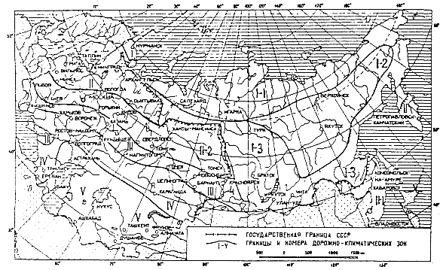
Рисунок 1.1.1 – Схематическая карта дорожно-климатического районирования зоны вечной мерзлоты
Обозначения на схеме: 1-1 северный район низкотемпературных вечно мерзлотных грунтов (НТВМГ) сплошного распространения; 1-2 – центральный район НТВМГ сплошного распространения; 1-3 – южный район высокотемпературных вечномерзлых грунтов (ВТВМГ) сплошного и островного распространения; 4 - южная граница распространения вечномерзлых грунтов.
Описание существующих технических и технологических решений по предотвращению замерзания воды применительно к территории распространения вечномёрзлых грунтов не требуется, ввиду отсутствия распространения вечномерзлых грунтов на территории сп. «Деревня Сени». Случаев аварий на участках сетей водоснабжения, вызванных промерзанием, на территории сельского поселения не выявлено.

Перечень лиц, владеющих на праве собственности или другом законном основании объектами централизованной системы водоснабжения, с указанием принадлежащих этим лицам таких объектов (границ зон, в которых расположены такие объекты)
В результате проведенного анализа принадлежности объектов централизованной системы водоснабжения установлено, что комплекс системы водоснабжения находится в собственности Калужская область в лице Министерства экономического развития и промышленности Калужской области Эксплуатацию сетей и сооружений ВКХ на праве хозяйственного ведения осуществляет Государственное предприятие Калужской области «Калугаоблводоканал».

Раздел 2 «Направления развития централизованных систем водоснабжения»

Основные направления, принципы, задачи и плановые показатели развития централизованных систем водоснабжения
Глава «Водоснабжение» схемы водоснабжения и водоотведения сп. «Деревня Сени» на период до 2035 года разработана в целях реализации государственной политики в сфере водоснабжения, направленной на обеспечение охраны здоровья населения и улучшения качества жизни населения путем обеспечения бесперебойной подачи гарантированно безопасной питьевой воды потребителям с учетом развития и преобразования территорий муниципального образования.
Принципами развития централизованной системы водоснабжения сп. «Деревня Сени» являются:
- постоянное улучшение качества предоставления услуг водоснабжения потребителям (абонентам);
- удовлетворение потребности в обеспечении услугой водоснабжения новых объектов капитального строительства;
- постоянное совершенствование схемы водоснабжения на основе последовательного планирования развития системы водоснабжения, реализации плановых мероприятий, проверки результатов реализации и своевременной корректировки технических решений и мероприятий.
Основными задачами, решаемыми в разделе «Водоснабжение» схемы водоснабжения и водоотведения, являются:
- реконструкция и модернизация водопроводной сети с целью обеспечения качества воды, поставляемой потребителям, повышения надежности водоснабжения и снижения аварийности;
- замена запорной арматуры на водопроводной сети, в том числе пожарных гидрантов, с целью обеспечения исправного технического состояния сети, бесперебойной подачи воды потребителям, в том числе на нужды пожаротушения;
- строительство сетей и сооружений для водоснабжения осваиваемых и преобразуемых территорий, с целью обеспечения доступности услуг водоснабжения для всех жителей сп. «Деревня Сени»;
- привлечение инвестиций в модернизацию и техническое перевооружение объектов водоснабжения, повышение степени благоустройства зданий;
- повышение эффективности управления объектами коммунальной инфраструктуры, снижение себестоимости жилищно-коммунальных услуг за счет оптимизации расходов, в том числе рационального использования водных ресурсов;
- обновление основного оборудования объектов водопроводного хозяйства, поддержание на уровне нормативного износа и снижения степени износа основных производственных фондов комплекса;
- улучшение обеспечения населения питьевой водой нормативного качества и в достаточном количестве, улучшение на этой основе здоровья человека.
Плановые показатели развития централизованных систем водоснабжения приведены в таблице 1.2.1.

Таблица 1.2.1 - Плановые показатели
№ п/п | Группа | Плановые индикаторы | Базовый показатель за 2023 год
1 | Показатели качества воды | Удельный вес проб воды у потребителя, которые не отвечают требованиям СанПиН 2.1.3684-21 | н/д
2 | Показатели надежности и бесперебойности водоснабжения | Износ водопроводных сетей (в процентах от общей протяженности сетей) | 85%
3 | Показатели качества обслуживания абонентов | Обеспеченность населения централизованным водоснабжением (в процентах от численности населения) | 76%
11 | Показатели эффективности использования ресурсов, в том числе сокращения потерь воды при транспортировке | Потери воды при транспортировке. | -
12 | Иные показатели | Удельное энергопотребление на водоподготовку и подачу 1 куб. м питьевой воды | на подачу 1,5 кВтч/м³

Различные сценарии развития централизованных систем водоснабжения в зависимости от различных сценариев развития поселений, городских округов
Различные сценарии централизованных систем водоснабжения в зависимости от различных сценариев развития
Сценарий развития систем водоснабжения и водоотведения сп. «Деревня Сени» на период до 2035 года напрямую связан с мероприятиями Генерального плана, учитывающего развитие жилищной застройки.
Прогноз численности населения
Для оценки прогноза развития численности населения, проанализированы данные ретроспективы численности населения (за период 2010-2024 гг.) сп. «Деревня Сени», сведения о которых представлены на рисунке 1.
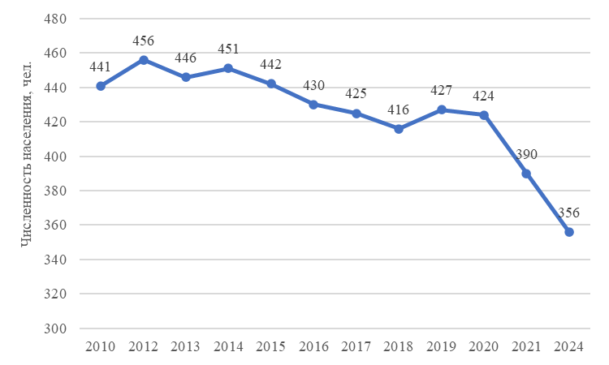
Рисунок 1 – Прогноз численности населения
Из рисунка видно, что численность населения за период с 2010 по 2024 год сократилась на 20%.

Раздел 3 «Баланс водоснабжения и потребления горячей, питьевой, технической воды»
- Общий баланс подачи и реализации воды, включая анализ и оценку структурных составляющих потерь горячей, питьевой, технической воды при ее производстве и транспортировке
Результаты анализа общего водного баланса подачи и реализации воды приведены в таблице 1.3.1 и на рисунке 1.3.1.
Таблица 1.3.1 - Результаты анализа общего водного баланса подачи и реализации воды
№ п/п | Наименование | д. Сени, д. Лужное | д. Давыдово, д. Куприяново | д. Озерна | д. Дурнево
1 | Объем поднятой воды, м³/год | 15372 | 18613 | 1151 | 4422
2 | Собственные нужды, м³/год | 0 | 0 | 0 | 0
3 | Собственные нужды, % | 0,0% | 0,0% | 0,0% | 0,0%
4 | Отпуск воды в водопроводную сеть, м³/год | 15372 | 18613 | 1151 | 4422
5 | Объем потерь, м³/год | 4878 | 5920 | 219 | 1957
6 | Объем потерь, % | 32 | 46 | 19 | 44
7 | Объем полезного отпуска потребителям, м³/год | 10494 | 12693 | 932 | 2465

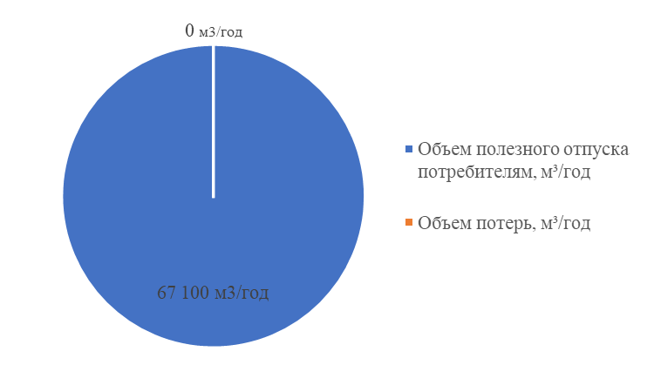
Рисунок 1.3.1 - Результаты анализа общего водного баланса подачи и реализации воды
Объем реализации холодной воды в 2023 году составил 26584 м³. Объем забора воды из подземных источников, фактически продиктован потребностью объемов воды на реализацию (полезный отпуск) и расходов воды на собственные и технологические нужды, потерями воды в сети.
Для сокращения и устранения непроизводительных затрат и потерь воды ежемесячно производится анализ структуры, определяется величина потерь воды в системах водоснабжения, оцениваются объемы полезного водопотребления, и устанавливается плановая величина объективно неустранимых потерь воды.
В результате проведенного анализа неучтенные и неустранимые расходы и потери из водопроводных сетей в сп. «Деревня Сени» можно разделить на:
- Полезные расходы:
  - расходы на технологические нужды водопроводных сетей, в том числе:
  - промывка тупиковых сетей;
  - на дезинфекцию, промывку после устранения аварий, плановых замен;
  - расходы на ежегодные профилактические ремонтные работы, промывки;
  - тушение пожаров;
  - испытание пожарных гидрантов.
- организационно-учетные расходы, в том числе:
  - не зарегистрированные средствами измерения;
  - не учтенные из-за погрешности средств измерения у абонентов;
  - не зарегистрированные средствами измерения квартирных водомеров;
- Потери из водопроводных сетей:
  - потери из водопроводных сетей в результате аварий;
  - скрытые утечки из водопроводных сетей;
  - утечки из уплотнения сетевой арматуры;
  - расходы на естественную убыль при подаче воды по трубопроводам;
  - утечки в результате аварий на водопроводных сетях, которые находятся на балансе абонентов до водомерных узлов.

- Территориальный баланс подачи горячей, питьевой, технической воды по технологическим зонам водоснабжения (годовой и в сутки максимального водопотребления)
Фактическое потребление воды составило 26584 м³/год, в среднесуточное 72,8 м³, максимального водопотребления 131,1 м³/сут.
Результаты анализа структурного территориального баланса представлены в таблице 1.3.2

Таблица 1.3.2 - Результаты анализа структурного территориального баланса

№ п/п | Наименование технологической зоны | Фактическое водопотребление, м³/год | Среднесуточное водопотребление, м³/сут. | Максимальное суточное водопотребление, м³/сут.
1 | д. Сени, д. Лужное | 10494 | 28,8 | 51,8
2 | д. Давыдово, д. Куприяново | 12693 | 34,8 | 62,6
3 | д. Озерна | 932 | 2,5 | 4,6
4 | д. Дурнево | 2465 | 6,7 | 12,1
Всего |  | 26584 | 72,8 | 131,1

- Структурный баланс реализации горячей, питьевой, технической воды по группам абонентов с разбивкой на хозяйственно-питьевые нужды населения, производственные нужды юридических лиц и другие нужды поселений и городских округов (пожаротушение, полив и др.)э

Результаты анализа структурного баланса реализации питьевой воды по группам абонентов приведены в таблице 1.3.3.

Таблица 1.3.3 - Структурный баланс реализации питьевой воды

№ п/п | Потребителей | Всего | д. Сени, д. Лужное | д. Давыдово, д. Куприяново | д. Озерна | д. Дурнево
1 | Население, м³/год | 26226 | 10136 | 12693 | 932 | 2465
2 | Бюджет, м³/год | 209 | 209 | 0 | 0 | 0
3 | Прочие, м³/год | 149 | 149 | 0 | 0 | 0
Итого: |  | 26584 | 10494 | 12693 | 932 | 2465

На основе проведенного анализа можно сделать вывод, что основным потребителем воды в сп. «Деревня Сени» является население. При рассмотрении отдельных балансов по водоснабжению видно, что население использует 98,7% всей поданной воды в сеть, бюджетные организации 0,8%, прочие – 0,5%. Соотношение водопотребления представлено на рисунке 1.3.3.
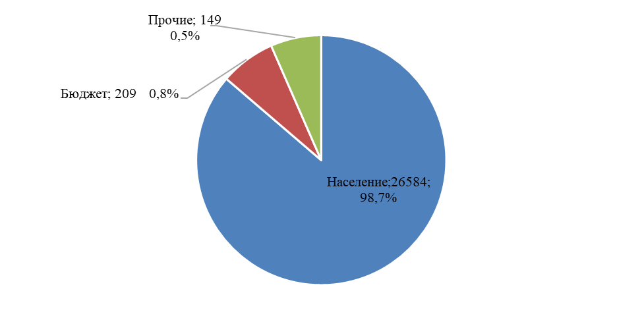
Рисунок 1.3.3 - Соотношение водопотребления поселения
Расход воды из водопроводной сети на наружное пожаротушение в поселениях принимается, в соответствии со сводом правил СП 8.13130.2020 «Системы противопожарной защиты. Наружное противопожарное водоснабжение. Требования пожарной безопасности» (п. 5.1, табл.1), данные представлены в таблице 1.3.4.
Таблица 1.3.4 - Расход воды из водопроводной сети на наружное пожаротушение, согласно СП 8.13130.2020
Число жителей в поселении, тыс. чел. | Расчетное количество одновременных пожаров | Расход воды на наружное пожаротушение в поселении на 1  пожар, л/с
Число жителей в поселении, тыс. чел. | Расчетное количество одновременных пожаров | застройка зданиями высотой не более 2 этажей независимо от степени их огнестойкости | застройка зданиями высотой 3 этажа и выше независимо от степени их огнестойкости
Не более 1 | 1 | 5 | 10
Расход воды на наружное пожаротушение принимается, в соответствии со сводом правил СП 8.13130.2020 «Системы противопожарной защиты. Наружное противопожарное водоснабжение. Требования пожарной безопасности» (п. 5.1, табл.1), 10 л/с из расчета возникновения одного пожара. Продолжительность тушения пожара – 3 часа с пополнением противопожарного запаса за 24 часа.
Расход воды на наружное пожаротушение 1 пожар с расходом 10 л/с в течение 3 часов – 108 м³ воды.
Минимальные расходы воды на внутреннее пожаротушение, согласно СП 10.13130.2020 (п. 7.6, табл. 7.1) в зависимости от типа здания представлены в таблице 1.3.5.
Расход воды на внутреннее пожаротушение принимается из расчета 2 струи по 2,5 л/с. в течение 3 часов 54 м³ воды.
Для пожаротушения используются гидранты и пожарные водоемы. Расчетный суточный расход воды на восстановление противопожарного запаса составит 216 м³/сутки.
- Сведения о фактическом потреблении населением горячей, питьевой, технической воды исходя из статистических и расчётных данных и сведений о действующих нормативах потребления коммунальных услуг
Нормативы потребления коммунальных услуг по холодному (горячему) водоснабжению в жилых помещениях для собственников и пользователей жилых помещений в многоквартирных жилых домах, а также на общедомовые нужды приведены в таблице 1.3.5.
Действующие в настоящее время в сп. «Деревня Сени» нормы потребления коммунальных услуг по холодному (горячему) водоснабжению, утверждены распоряжением Министерством тарифного регулирования Калужской области № 254 от 21.09.2016 года.
Таблица 1.3.5 - Нормативы потребления коммунальных услуг по холодному (горячему) водоснабжению в жилых помещениях
№ п/п | Категория жилых помещений | Единица измерения | Норматив потребления коммунальной услуги холодного водоснабжения | Норматив потребления коммунальной услуги горячего водоснабжения
1 | 2 | 3 | 4 | 5
1 | Многоквартирные и жилые дома с централизованным холодным и горячим водоснабжением, водоотведением, оборудованные унитазами, раковинами, мойками, ваннами сидячими длиной 1200 мм с душем | куб. метр в месяц на человека | 4,27 | 3,09
2 | Многоквартирные и жилые дома с централизованным холодным и горячим водоснабжением, водоотведением, оборудованные унитазами, раковинами, мойками, ваннами длиной 1500 - 1550 мм с душем | куб. метр в месяц на человека | 4,31 | 3,15
3 | Многоквартирные и жилые дома с централизованным холодным и горячим водоснабжением, водоотведением, оборудованные унитазами, раковинами, мойками, ваннами длиной 1650 - 1700 мм с душем | куб. метр в месяц на человека | 4,36 | 3,20
4 | Многоквартирные и жилые дома с централизованным холодным и горячим водоснабжением, водоотведением, оборудованные унитазами, раковинами, мойками, ваннами без душа | куб. метр в месяц на человека | 3,04 | 1,62
5 | Многоквартирные и жилые дома с централизованным холодным и горячим водоснабжением, водоотведением, оборудованные унитазами, раковинами, мойками, душем | куб. метр в месяц на человека | 3,81 | 2,55
6 | Многоквартирные и жилые дома с централизованным холодным водоснабжением, водонагревателями, водоотведением, оборудованные унитазами, раковинами, мойками, душами и ваннами сидячими длиной 1200 мм с душем | куб. метр в месяц на человека | 7,36 | X
7 | Многоквартирные и жилые дома с централизованным холодным водоснабжением, водонагревателями, водоотведением, оборудованные унитазами, раковинами, мойками, душами и ваннами длиной 1500 - 1550 мм с душем | куб. метр в месяц на человека | 7,46 | X
8 | Многоквартирные и жилые дома с централизованным холодным водоснабжением, водонагревателями, водоотведением, оборудованные унитазами, раковинами, мойками, душами и ваннами длиной 1650 - 1700 мм с душем | куб. метр в месяц на человека | 7,56 | X
9 | Многоквартирные и жилые дома с централизованным холодным водоснабжением, водонагревателями, водоотведением, оборудованные унитазами, раковинами, мойками, душами и ваннами без душа | куб. метр в месяц на человека | 7,16 | X
10 | Многоквартирные и жилые дома с централизованным холодным водоснабжением, водонагревателями, водоотведением, оборудованные унитазами, раковинами, мойками, душами | куб. метр в месяц на человека | 6,36 | X
11 | Многоквартирные и жилые дома без водонагревателей с водопроводом и канализацией, оборудованные раковинами, мойками и унитазами | куб. метр в месяц на человека | 3,86 | X
12 | Многоквартирные и жилые дома без водонагревателей с централизованным холодным водоснабжением и водоотведением, оборудованные раковинами и мойками | куб. метр в месяц на человека | 3,15 | X
13 | Многоквартирные и жилые дома с централизованным холодным водоснабжением, без централизованного водоотведения, оборудованные умывальниками, мойками, унитазами, ваннами, душами | куб. метр в месяц на человека | 5,02 | X
14 | Многоквартирные и жилые дома с централизованным холодным водоснабжением, без централизованного водоотведения, оборудованные умывальниками, мойками, унитазами | куб. метр в месяц на человека | 1,72 | X
15 | Многоквартирные и жилые дома с водоразборной колонкой | куб. метр в месяц на человека | 0,91 | X
16 | Дома, использующиеся в качестве общежитий, оборудованные мойками, раковинами, унитазами, с душевыми с централизованным холодным и горячим водоснабжением, водоотведением | куб. метр в месяц на человека | 3,03 | 1,85

Таблица 1.3.6 - Нормативы потребления холодной (горячей) воды в целях содержания общего имущества в многоквартирном доме
Категория жилых помещений | Единица измерения | Этажность | Норматив потребления холодной воды в целях содержания общего имущества в многоквартирном доме | Норматив потребления горячей воды в целях содержания общего имущества в многоквартирном доме
1 | 2 | 3 | 4 | 5
Многоквартирные дома с централизованным холодным и горячим водоснабжением, водоотведением | куб. метр в месяц на кв. метр общей площади | от 1 до 5 | 0,0299 | 0,0299
 |  | от 6 до 9 | 0,0296 | 0,0296
 |  | от 10 до 16 | 0,0296 | 0,0296
 |  | более 16 | 0,0295 | 0,0295
Многоквартирные дома с централизованным холодным водоснабжением, водонагревателями, водоотведением | куб. метр в месяц на кв. метр общей площади | от 1 до 5 | 0,0300 | X
 |  | от 6 до 9 | 0,0294 | X
 |  | от 10 до 16 | 0,0294 | X
 |  | более 16 | 0,0298 | X
Многоквартирные дома без водонагревателей с централизованным холодным водоснабжением и водоотведением, оборудованные раковинами, мойками и унитазами | куб. метр в месяц на кв. метр общей площади | от 1 до 5 | 0,0296 | X
 |  | от 6 до 9 | X | X
 |  | от 10 до 16 | X | X
 |  | более 16 | X | X
Многоквартирные дома с централизованным холодным водоснабжением без централизованного водоотведения | куб. метр в месяц на кв. метр общей площади |  | 0,0296 | X

Таблица 1.3.7 - Нормативы потребления коммунальной услуги по холодному водоснабжению при использовании земельного участка и надворных построек
№ п/п | Направление использования коммунального ресурса | Единица измерения | Норматив потребления
1 | 2 | 3 | 4
1 | Полив земельного участка | куб. метр в месяц на кв. метр | 0,18
2 | Водоснабжение и приготовление пищи для сельскохозяйственных животных | куб. метр в месяц на голову животного | 0,52
3 | Водоснабжение открытых (крытых) летних бассейнов различных типов и конструкций, а также бань, саун, закрытых бассейнов, примыкающих к жилому дому и (или) отдельно стоящих на общем с жилым домом земельном участке | куб. метр в месяц на человека | 3,4
4 | Водоснабжение иных надворных построек, в том числе гаража, теплиц (зимних садов), других объектов | куб. метр в месяц на человека | 0,4
Нормативы потребления коммунальных услуг по холодному и горячему водоснабжению, водоотведению установлены в соответствии с требованиями к качеству коммунальных услуг, предусмотренными законодательными и иными нормативными правовыми актами Российской Федерации.
- Описание системы коммерческого учета горячей, питьевой, технической воды и планов по установке приборов учета
В соответствии с Федеральным законом от 23.11.2009 №261-ФЗ «Об энергосбережении и о повышении энергетической эффективности, и о внесении изменений в отдельные законодательные акты Российской Федерации» населением должна производиться установка индивидуальных приборов учета, как в жилых домах частного сектора, так и в многоквартирных домах. Основными целями программы являются: перевод экономики поселения на энергоэффективный путь развития, создание системы менеджмента энергетической эффективности, воспитание рачительного отношения к энергетическим ресурсам и охране окружающей среды. Так же для снижения неучтенных расходов ресурса, рекомендуется установка приборов коммерческого учета на основных направлениях подачи воды.
Для обеспечения 100% оснащенности необходимо выполнять мероприятия в соответствии с 261-ФЗ «Об энергосбережении и о повышении энергетической эффективности, и о внесении изменений в отдельные законодательные акты Российской Федерации».
- Анализ резервов и дефицитов производственных мощностей системы водоснабжения
В результате проведенного анализа технической документации ВЗУ и объемов водопотребления за 2023 год установлено, в д. Сени, д. Давыдово, д. Озерна и д. Дурнево имеется резерв производительности водозаборных сооружений.
Более подробная информация приведена в таблице 1.3.8.
Таблица 1.3.8 - Резерв/дефицит производственных мощностей
Наименование | Ед.изм. | д. Сени, д. Лужное | д. Давыдово, д. Куприяново | д. Озерна | д. Дурнево
Среднесуточное потребление | м³/сут. | 75,9 | 49,3 | 24,7 | 34,0
Утечки и неучтенный расход воды | м³/сут. | 0,0 | 0,0 | 0,0 | 0,0
Собственные нужды | м³/сут. | 0,0 | 0,0 | 0,0 | 0,0
Среднесуточный водозабор воды | м³/сут. | 75,9 | 49,3 | 24,7 | 34,0
Баланс централизованной системы водоснабжения (в сутки максимального водопотребления)

Фактический максимальный водозабор воды | м³/сут. | 91,1 | 59,2 | 29,6 | 40,8
Дебит скважины | м³/сут. | 240,0 | 156,0 | 1 680,0 | 204,0
в том числе резерв / дефицит | м³/сут. | 148,9 | 96,8 | 1 650,4 | 163,2
в том числе резерв / дефицит | % | 62% | 62% | 98% | 80%
Производительность водозаборных сооружений (артезианской скважины) | м³/сут. | 144,0 | 156,0 | 168,0 | 204,0
в том числе резерв / дефицит | м³/сут. | 52,9 | 96,8 | 138,4 | 163,2
в том числе резерв / дефицит | % | 37% | 62% | 82% | 80%
Баланс централизованной системы водоснабжения (средний часовой расход в сутки максимального водопотребления)

Фактический максимальный водозабор воды | м³/час | 3,8 | 2,5 | 1,2 | 1,7
Дебит скважины | м³/час | 10,0 | 6,5 | 70,0 | 8,5
в том числе резерв / дефицит | м³/час | 6,2 | 4,0 | 68,8 | 6,8
в том числе резерв / дефицит | % | 62% | 62% | 98% | 80%
Производительность водозаборных сооружений (артезианской скважины) | м³/час | 6,0 | 6,5 | 7,0 | 8,5
в том числе резерв / дефицит | м³/час | 2,2 | 4,0 | 5,8 | 6,8
в том числе резерв / дефицит | % | 37% | 62% | 82% | 80%

- Прогнозные балансы потребления горячей, питьевой, технической воды на срок не менее 10 лет с учетом различных сценариев развития поселений, городских округов, рассчитанные на основании расхода горячей, питьевой, технической воды в соответствии со СНиП 2.04.02-84 и СНиП 2.04.01-85, а также исходя из текущего объема потребления воды населением и его динамики с учетом перспективы развития и изменения состава, и структуры застройки
Прогнозные балансы потребления питьевой воды до 2035 г., рассчитаны на основании данных о планируемом расходе питьевой воды в соответствии с Федеральным законом от 22.07.2008 №123-ФЗ «Технический регламент о требованиях пожарной безопасности», свода правил СП 31.13330.2021 «Водоснабжение. Наружные сети и сооружения» актуализированная редакция СНиП 2.04.02-84*, свода правил СП 30.13330.2020 «Внутренний водопровод и канализация зданий» актуализированная редакция СНиП 2.04.01-85*, исходя из текущего объема потребления воды населением и его динамики с учетом перспективы развития и изменения состава, и структуры застройки.
Водоснабжение сельского поселения предназначается для удовлетворения:
- хозяйственно – питьевых нужд населения, коммунальных и общественных учреждений, рекреационных объектов;
- хозяйственно – питьевых и производственных нужд промышленных предприятий;
- полива зеленых насаждений;
- противопожарных нужд, предприятий и рекреационных объектов.
Нормы хозяйственно – питьевого водопотребления на 1 жителя принимаются в соответствии с СП 31.13330.2021 СНиП 2.04.02-84* и СП 30.13330.2020 СНиП 2.04.01-85*, исходя из усредненных норм, принимаемых на одного жителя, с учетом степени благоустройства районов жилой застройки (застройка зданий, оборудованных внутренним водопроводом и канализацией с централизованным горячим водоснабжением).
Учитывая действующие в настоящее время в сп. «Деревня Сени» утвержденные распоряжением Министерством тарифного регулирования Калужской области № 254 от 21.09.2016 года, норматив потребления коммунальных услуг по холодному водоснабжению принят по данным таблицы 1.3.6
Расчетный (средний за год) суточный расход воды Q_{cут.m}, м³/сут, на хозяйственно-питьевые нужды в муниципальном образовании определяется по формуле:
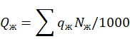
где q_{ж} – удельное водопотребление;
N_{ж} – расчетное число жителей в районах жилой застройки.
Динамика увеличения объемов потребления воды сп. «Деревня Сени» приведена в таблицах 1.3.9 – 1.3.10
Таблица 1.3.9 - Прогнозные балансы потребления воды в сп. «Деревня Сени»
Наименование | Ед. изм. | Существующее состояние (факт 2023 года) | Прогноз
Наименование | Ед. изм. | Существующее состояние (факт 2023 года) | 2028 год | 2035 год
Среднесуточное водопотребление, в том числе: | м³/сут. | 72,8 | 185,7 | 187,5
Население | м³/сут. | 71,8 | 160,2 | 161,8
Бюджет | м³/сут. | 0,6 | 13,3 | 13,4
Прочие | м³/сут. | 0,4 | 12,2 | 12,3
Максимальное суточное водопотребление, в том числе: | м³/сут. | 131,1 | 222,8 | 225,0
Население | м³/сут. | 129,4 | 192,3 | 194,2
Прочие | м³/сут. | 0,7 | 15,9 | 16,1
Бюджет | м³/сут. | 1 | 14,6 | 14,8
Годовое водопотребление | м³/год | 26584 | 67 771 | 68 449
Население | м³/год | 26238 | 58 479 | 59 064
Прочие | м³/год | 132,9 | 4 848 | 4 896
Бюджет | м³/год | 213,1 | 4 444 | 4 488

Таблица 1.3.10 - Прогнозные балансы потребления воды в сп. «Деревня Сени»
№ п/п | Наименование | Ед. изм. | Существующее состояние (факт 2023 года) |  |  |  |  | 2028 |  |  |  |  | 2035
№ п/п | Наименование | Ед. изм. | Всего | д. Сени | д. Давыдово | д. Озерна | д. Дурнево | Всего | д. Сени | д. Давыдово | д. Озерна | д. Дурнево | Всего | д. Сени | д. Давыдово | д. Озерна | д. Дурнево
1 | Среднесуточное водопотребление, в том числе: | м³/сут. | 72,8 | 28,8 | 34,8 | 2,5 | 6,7 | 186 | 77 | 50 | 25 | 34 | 188 | 77,4 | 50,3 | 25,2 | 34,7
2 | Население | м³/сут. | 71,8 | 27,8 | 34,8 | 2,5 | 6,7 | 160 | 57 | 44 | 25 | 34 | 162 | 57,9 | 44,2 | 25,2 | 34,7
3 | Бюджет | м³/сут. | 0,6 | 0,6 | 0 | 0 | 0 | 13 | 13 | 0 | 0 | 0 | 13 | 13,4 | 0,0 | 0,0 | 0,0
4 | Прочие | м³/сут. | 0,4 | 0,4 | 0 | 0 | 0 | 12 | 6 | 6 | 0 | 0 | 12 | 6,1 | 6,1 | 0,0 | 0,0
5 | Максимальное суточное водопотребление, в том числе: | м³/сут. | 131,1 | 51,8 | 62,6 | 4,6 | 12,1 | 223 | 92 | 60 | 30 | 41 | 225 | 92,9 | 60,4 | 30,2 | 41,6
6 | Население | м³/сут. | 129,4 | 49,4 | 62,6 | 4,6 | 12,1 | 192 | 69 | 52 | 30 | 41 | 194 | 69,4 | 53,0 | 30,2 | 41,6
7 | Бюджет | м³/сут. | 1 | 1 | 0 | 0 | 0 | 16 | 16 | 0 | 0 | 0 | 16 | 16,1 | 0,0 | 0,0 | 0,0
8 | Прочие | м³/сут. | 0,7 | 0,7 | 0 | 0 | 0 | 15 | 7 | 7 | 0 | 0 | 15 | 7,4 | 7,4 | 0,0 | 0,0
9 | Годовое водопотребление | м³/год | 26584 | 10494 | 12693 | 932 | 2465 | 67 771 | 27 977 | 18 180 | 9 090 | 12 524 | 68 449 | 28 257 | 18 362 | 9 181 | 12 649
10 | Население | м³/год | 26226 | 10136 | 12693 | 932 | 2465 | 58 479 | 20 907 | 15 958 | 9 090 | 12 524 | 59 064 | 21 116 | 16 118 | 9 181 | 12 649
11 | Бюджет | м³/год | 209 | 209 | 0 | 0 | 0 | 4 848 | 4 848 | 0 | 0 | 0 | 4 896 | 4896,5 | 0,0 | 0,0 | 0,0
12 | Прочие | м³/год | 149 | 149 | 2 200 | 0 | 0 | 4 444 | 2 222 | 2 222 | 0 | 0 | 4 488 | 2244,2 | 2244,2 | 0,0 | 0,0
Примечание: водопотребление за 2023 год принято по фактическим данным потребления воды за год

- Описание централизованной системы горячего водоснабжения с использованием закрытых систем горячего водоснабжения, отражающее технологические особенности указанной системы
В результате проведенного анализа системы горячего водоснабжения установлено, что централизованное горячее водоснабжение отсутствует.
- Сведения о фактическом и ожидаемом потреблении горячей, питьевой, технической воды (годовое, среднесуточное, максимальное суточное)
Система технического и горячего водоснабжения отсутствует.
Сведения о фактическом и ожидаемом потреблении питьевой воды (годовое, среднесуточное, максимальное суточное) представлены в таблице 1.3.10.
- Описание территориальной структуры потребления горячей, питьевой, технической воды, которую следует определять по отчетам организаций, осуществляющих водоснабжение, с разбивкой по технологическим зонам
Анализ территориальной структуры потребления питьевой воды приведен в
таблице 1.3.11.
- Прогноз распределения расходов воды на водоснабжение по типам абонентов, в том числе на водоснабжение жилых зданий, объектов общественно-делового назначения, промышленных объектов, исходя из фактических расходов горячей, питьевой, технической воды с учетом данных о перспективном потреблении питьевой воды абонентами
Результаты анализа прогноза распределения расходов воды на водоснабжение по типам абонентов приведены в таблице 1.3.11.
Прогнозные балансы потребления воды в сп. «Деревня Сени» рассчитаны в соответствии с СП 31.13330.2021 СНиП 2.04.02-84 «Водоснабжение. Наружные сети и сооружения» и действующих в настоящее время в Дзержинском муниципальном районе норм удельного водопотребления, утвержденных распоряжением Министерства тарифного регулирования Калужской области № 254 от 21.09.2016 года.
- Сведения о фактических и планируемых потерях горячей, питьевой, технической воды при ее транспортировке (годовые, среднесуточные значения)
Неучтенные расходы и потери воды включают в себя:
- расходы воды при технологических нарушениях на водопроводной сети до их локализации;
- скрытые утечки воды из водопроводной сети и емкостных сооружений;
- естественную убыль воды при ее транспортировке и хранении.
Расчет водопотребления ведется по приборам учета воды, а также по нормативам. Поскольку приборы учета воды установлены не на всех абонентских вводах, фактическое значение потерь воды может достигать большего значения.
Потери связаны предположительно с износом водопроводных сетей, в связи с чем, предлагается провести мероприятия ремонту системы водоснабжения сп. «Деревня Сени».
Величина планируемых потерь представлена в таблице 1.3.11.

- Перспективные балансы водоснабжения (общий – баланс подачи и реализации горячей, питьевой, технической воды, территориальный - баланс подачи горячей, питьевой, технической воды по технологическим зонам водоснабжения, структурный - баланс реализации горячей, питьевой, технической воды по группам абонентов)
Результаты анализа общего, территориального и структурного водного баланса подачи и реализации воды на 2035 год приведены в таблицах 1.3.11.
Таблица 1.3.11 - Перспективный баланс водоснабжения
№ п/п | Наименование | Ед. изм. | Существующее состояние (факт 2023 года) |  |  |  |  | Прогноз 2028 год |  |  |  |  | Прогноз 2035 год
№ п/п | Наименование | Ед. изм. | Всего | в том числе |  |  |  | Всего | в том числе |  |  |  | Всего | в том числе
 |  |  |  | д. Сени | д. Давыдово | д. Озерна | д. Дурнево | Всего | д. Сени | д. Давыдово | д. Озерна | д. Дурнево | Всего | д. Сени | д. Давыдово | д. Озерна | д. Дурнево
1 | Баланс централизованной системы водоснабжения (годовой)
2 | Объем воды из источников водоснабжения | м³/год | 26584 | 10494 | 12693 | 932 | 2465 | 67 771 | 27 977 | 18 180 | 9 090 | 12 524 | 68 449 | 28 257 | 18 362 | 9 181 | 12 649
3 | Собственные нужды | м³/год | 0 | 0 | 0 | 0 | 0 | 0 | 0 | 0 | 0 | 0 | 0 | 0 | 0 | 0 | 0
4 | то же в процентах | % | 0% | 0% | 0% | 0% | 0% | 0% | 0% | 0% | 0% | 0% | 0% | 0% | 0% | 0% | 0%
5 | Утечки и неучтенный расход воды | м³/год | 0 | 0 | 0 | 0 | 0 | 0,0 | 0 | 0 | 0 | 0 | 0 | 0 | 0 | 0 | 0
6 | то же в процентах | % | 0,0% | 0,0% | 0,0% | 0,0% | 0,0% | 0,0% | 0,0% | 0,0% | 0,0% | 0,0% | 0,0% | 0,0% | 0,0% | 0,0% | 0,0%
7 | Объем воды, отпущенной абонентам, в том числе | м³/год | 26584 | 10494 | 12693 | 932 | 2465 | 67 771 | 27 977 | 18 180 | 9 090 | 12 524 | 68 449 | 28 257 | 18 362 | 9 181 | 12 649
8 | Население | м³/год | 26226 | 10136 | 12693 | 932 | 2465 | 58 479 | 20 907 | 15 958 | 9 090 | 12 524 | 59 064 | 21 116 | 16 118 | 9 181 | 12 649
9 | Бюджет | м³/год | 209 | 209 | 0 | 0 | 0 | 4 848 | 4 848 | 0 | 0 | 0 | 4 896 | 4 896 | 0 | 0 | 0
10 | Прочие | м³/год | 149 | 149 | 0 | 0 | 0 | 4 444 | 2 222 | 2 222 | 0 | 0 | 4 488 | 2 244 | 2 244 | 0 | 0
11 | Баланс централизованной системы водоснабжения (среднесуточный)
12 | Объем воды из источников водоснабжения | м³/сут. | 72,8 | 28,8 | 34,8 | 2,5 | 6,7 | 185,7 | 76,6 | 49,8 | 24,9 | 34,3 | 187,5 | 77,4 | 50,3 | 25,2 | 34,7
13 | Собственные нужды | м³/год | 0,0 | 0,0 | 0,0 | 0,0 | 0,0 | 0,0 | 0,0 | 0,0 | 0,0 | 0,0 | 0,0 | 0,0 | 0,0 | 0,0 | 0,0
14 | то же в процентах | % | 0% | 0% | 0% | 0% | 0% | 0% | 0% | 0% | 0% | 0% | 0% | 0% | 0% | 0% | 0%
15 | Утечки и неучтенный расход воды | м³/сут. | 0,0 | 0,0 | 0,0 | 0,0 | 0,0 | 0,0 | 0,0 | 0,0 | 0,0 | 0,0 | 0,0 | 0,0 | 0,0 | 0,0 | 0,0
16 | то же в процентах | % | 0,0% | 0,0% | 0,0% | 0,0% | 0,0% | 0,0% | 0,0% | 0,0% | 0,0% | 0,0% | 0,0% | 0,0% | 0,0% | 0,0% | 0,0%
17 | Объем воды, отпущенной абонентам, в том числе | м³/сут. | 72,8 | 228,8 | 334,8 | 22,5 | 66,7 | 185,7 | 76,6 | 49,8 | 24,9 | 34,3 | 187,5 | 77,4 | 50,3 | 25,2 | 34,7
18 | Население | м³/сут. | 71,8 | 27,8 | 34,8 | 2,5 | 6,7 | 160,2 | 57,3 | 43,7 | 24,9 | 34,3 | 161,8 | 57,9 | 44,2 | 25,2 | 34,7
19 | Бюджет | м³/сут. | 0,6 | 0,6 | 0,0 | 0,0 | 0,0 | 13,3 | 13,3 | 0,0 | 0,0 | 0,0 | 13,4 | 13,4 | 0,0 | 0,0 | 0,0
20 | Прочие | м³/сут. | 0,4 | 0,4 | 0 | 0,0 | 0,0 | 12,2 | 6,1 | 6,1 | 0,0 | 0,0 | 12,3 | 6,1 | 6,1 | 0,0 | 0,0
21 | Баланс централизованной системы водоснабжения (максимальный суточный)
22 | Объем воды из источников водоснабжения | м³/сут. | 131,1 | 51,8 | 62,6 | 4,6 | 12,1 | 222,8 | 92,0 | 59,8 | 29,9 | 41,2 | 225,0 | 92,9 | 60,4 | 30,2 | 41,6
23 | Собственные нужды | м³/год | 0,0 | 0,0 | 0,0 | 0,0 | 0,0 | 0,0 | 0,0 | 0,0 | 0,0 | 0,0 | 0,0 | 0,0 | 0,0 | 0,0 | 0,0
24 | то же в процентах | % | 0% | 0% | 0% | 0% | 0% | 0% | 0% | 0% | 0% | 0% | 0% | 0% | 0% | 0% | 0%
25 | Утечки и неучтенный расход воды | м³/сут. | 0,0 | 0,0 | 0,0 | 0,0 | 0,0 | 0,0 | 0,0 | 0,0 | 0,0 | 0,0 | 0,0 | 0,0 | 0,0 | 0,0 | 0,0
26 | то же в процентах | % | 0,0% | 0,0% | 0,0% | 0,0% | 0,0% | 0,0% | 0,0% | 0,0% | 0,0% | 0,0% | 0,0% | 0,0% | 0,0% | 0,0% | 0,0%
27 | Объем воды, отпущенной абонентам, в том числе | м³/сут. | 131,1 | 51,8 | 62,6 | 4,6 | 12,1 | 222,8 | 92,0 | 59,8 | 29,9 | 41,2 | 225,0 | 92,9 | 60,4 | 30,2 | 41,6
28 | Население | м³/сут. | 129,4 | 49,4 | 62,6 | 4,6 | 12,1 | 192,3 | 68,7 | 52,5 | 29,9 | 41,2 | 194,2 | 69,4 | 53,0 | 30,2 | 41,6
29 | Бюджет | м³/сут. | 1 | 1 | 0,0 | 0,0 | 0,0 | 15,9 | 15,9 | 0,0 | 0,0 | 0,0 | 16,1 | 16,1 | 0,0 | 0,0 | 0,0
30 | Прочие | м³/сут. | 0,7 | 0,7 | 0 | 0,0 | 0,0 | 14,6 | 7,3 | 7,3 | 0,0 | 0,0 | 14,8 | 7,4 | 7,4 | 0,0 | 0,0
31 | Баланс централизованной системы водоснабжения (средний часовой расход в сутки максимального водопотребления)
32 | Объем воды из источников водоснабжения | м³/час | 3,0 | 1,2 | 1,45 | 0,1 | 0,3 | 9,3 | 3,8 | 2,5 | 1,2 | 1,7 | 9,4 | 3,9 | 2,5 | 1,3 | 1,7
33 | Собственные нужды | м³/год | 0,0 | 0,0 | 0,0 | 0,0 | 0,0 | 0,0 | 0,0 | 0,0 | 0,0 | 0,0 |  | 0,0 | 0,0 | 0,0 | 0,0
34 | то же в процентах | % | 0% | 0% | 0% | 0% | 0% | 0% | 0% | 0% | 0% | 0% |  | 0% | 0% | 0% | 0%
35 | Утечки и неучтенный расход воды | м³/час | 0,0 | 0,0 | 0,0 | 0,0 | 0,0 | 0,0 | 0,0 | 0,0 | 0,0 | 0,0 | 0,0 | 0,0 | 0,0 | 0,0 | 0,0
36 | то же в процентах | % | 0,0% | 0,0% | 0,0% | 0,0% | 0,0% | 0,0% | 0,0% | 0,0% | 0,0% | 0,0% | 0,0% | 0,0% | 0,0% | 0,0% | 0,0%
37 | Объем воды, отпущенной абонентам, в том числе | м³/час | 3,0 | 1,2 | 1,45 | 0,1 | 0,3 | 9,3 | 3,8 | 2,5 | 1,2 | 1,7 | 9,4 | 3,9 | 2,5 | 1,3 | 1,7
38 | Население | м³/час | 7,9 | 1,2 | 1,45 | 0,1 | 0,3 | 1,2 | 2,9 | 2,2 | 1,2 | 1,7 | 8,1 | 2,9 | 2,2 | 1,3 | 1,7
39 | Бюджет | м³/час | 0,7 | 0,7 | 0,0 | 0,0 | 0,0 | 0 | 0,7 | 0,0 | 0,0 | 0,0 | 0,7 | 0,7 | 0,0 | 0,0 | 0,0
40 | Прочие | м³/час | 0,6 | 0,6 | 0 | 0,0 | 0,0 | 0 | 0,3 | 0,3 | 0,0 | 0,0 | 0,6 | 0,3 | 0,3 | 0,0 | 0,0

- Расчет требуемой мощности водозаборных и очистных сооружений исходя из данных о перспективном потреблении горячей, питьевой, технической воды и величины потерь горячей, питьевой, технической воды при ее транспортировке с указанием требуемых объемов подачи и потребления горячей, питьевой, технической воды, дефицита (резерва) мощностей по технологическим зонам с разбивкой по годам
Результаты расчета требуемой мощности водозаборных и очистных сооружений, а также перспективные резервы и дефициты производственных мощностей систем водоснабжения приведены в таблице 1.3.12.
В перспективе необходимо увеличить производительность водозаборных сооружений и очистки воды. При этом условии имеется необходимый резерв объектов водоснабжения.

Таблица 1.3.12 – Результаты расчета требуемой мощности водозаборных, очистных сооружений и перспективные резервы и дефициты производственных мощностей систем водоснабжения
№ п/п | Наименование | Ед.изм. | Существующее состояние (факт 2023 года) |  |  |  | Прогноз 2028 год |  |  |  | Прогноз 2035 год
№ п/п | Наименование | Ед.изм. | д. Сени | д. Давыдово | д. Озерна | д. Дурнево | д. Сени | д. Давыдово | д. Озерна | д. Дурнево | д. Сени | д. Давыдово | д. Озерна | д. Дурнево
1 | Средний часовой расход в сутки максимального водопотребления | м³/сут. | 91 | 59 | 30 | 41 | 92 | 60 | 30 | 41 | 93 | 60,4 | 30,2 | 41,6
2 | Дебит скважины | м³/сут. | 240 | 156 | 1680 | 204 | 240 | 156 | 1680 | 204 | 240 | 156,0 | 1680,0 | 204,0
3 | в том числе резерв / дефицит | м³/сут. | 149 | 97 | 1650 | 163 | 148 | 96 | 1650 | 163 | 147 | 95,6 | 1649,8 | 162,4
4 | в том числе резерв / дефицит | % | 1 | 1 | 1 | 1 | 1 | 1 | 1 | 1 | 1 | 61% | 98% | 80%
5 | Производжительность водозаборных сооружений (артезианской скважины) | м³/сут. | 144 | 156 | 168 | 204 | 144 | 156 | 168 | 204 | 144 | 156,0 | 168,0 | 204,0
6 | в том числе резерв / дефицит | м³/сут. | 53 | 97 | 138 | 163 | 52 | 96 | 138 | 163 | 51 | 95,6 | 137,8 | 162,4
7 | в том числе резерв / дефицит | % | 37% | 62% | 82% | 80% | 36% | 62% | 82% | 80% | 35% | 61% | 82% | 80%
8 | Производительность сооружений очистки воды - 2-й подъем | м³/сут. | 17280 | 17280 | 17280 | 17280 | 17280 | 17280 | 17280 | 17280 | 17280 | 17280,0 | 17280,0 | 17280,0
9 | в том числе резерв / дефицит | м³/сут. | 17189 | 17221 | 17250 | 17239 | 17188 | 17220 | 17250 | 17239 | 17187 | 17219,6 | 17249,8 | 17238,4
10 | в том числе резерв / дефицит | % | 99% | 100% | 100% | 100% | 99% | 100% | 100% | 100% | 99% | 100% | 100% | 100%

- Наименование организации, которая наделена статусом гарантирующей организации
В соответствии с определениями, данными Федеральным законом от 07.12.2010 №416-ФЗ «О водоснабжении и водоотведении»:
Гарантирующая организация - организация, осуществляющая холодное водоснабжение и (или) водоотведение, определенная решением органа местного самоуправления поселения, городского округа, которая обязана заключить договор холодного водоснабжения, договор водоотведения, единый договор холодного водоснабжения и водоотведения с любым обратившимся к ней лицом, чьи объекты подключены (технологически присоединены) к централизованной системе холодного водоснабжения и (или) водоотведения.
Организация, осуществляющая холодное водоснабжение и (или) водоотведение (организация водопроводно-канализационного хозяйства), - юридическое лицо, осуществляющее эксплуатацию централизованных систем холодного водоснабжения и (или) водоотведения, отдельных объектов таких систем.
В соответствии со ст. 14 Федерального закона от 06.10.2003 г. № 131-ФЗ «Об общих принципах организации местного самоуправления в Российской Федерации», в целях реализации Федерального закона от 07.12.2011 г. № 416-ФЗ «О водоснабжении и водоотведении», с целью организации централизованного, бесперебойного водоснабжения и водоотведения на территории сп. «Деревня Сени» гарантирующей организации в сфере холодного водоснабжения рекомендуется утвердить Государственное предприятие Калужской области «Калугаоблводоканал» ( ГП «Калугаоблводоканал».

Раздел 4 «Предложения по строительству, реконструкции и модернизации объектов централизованных систем водоснабжения»
В соответствии со статьей 10 постановления Правительства Российской Федерации от 05.09.2013 №782 «О схемах водоснабжения и водоотведения» (вместе с «Правилами разработки и утверждения схем водоснабжения и водоотведения», «Требованиями к содержанию схем водоснабжения и водоотведения») (далее – Постановление) при обосновании предложений по строительству, реконструкции и выводу из эксплуатации объектов централизованных систем водоснабжения поселения должно быть обеспечено решение следующих задач:
- обеспечение подачи абонентам определенного объема питьевой воды установленного качества;
- организация и обеспечение централизованного водоснабжения на территориях, где оно отсутствует;
- обеспечение водоснабжения объектов перспективной застройки населенного пункта;
- сокращение потерь воды при ее транспортировке;
- выполнение мероприятий, направленных на обеспечение соответствия качества питьевой воды, горячей воды требованиям законодательства Российской Федерации.

Перечень основных мероприятий по реализации схемы водоснабжения с разбивкой по годам
По результатам анализа системы водоснабжения настоящим документом предлагается перечень мероприятий, представленный в таблице 1.4.1.
Таблица 1.4.1 – Перечень мероприятий по реализации схемы водоснабжения
№ п/п | Наименование мероприятия | Объемы работ, планируемых к выполнению | Срок реализации
1 | Ремонт/Замена водоразборных колонок в СП «Деревня Сени» | Ремонт водоразборных колонок | 2025-2035
2 | Замена старых водопроводных сетей в СП «Деревня Сени» на новые трубы из п/э | Замена водопроводных сетей | 2025-2035
3 | Установка запорной отключающей арматуры | Реконструкция системы водоснабжения | 2025-2035

Технические обоснования основных мероприятий по реализации схем водоснабжения, в том числе гидрогеологические характеристики потенциальных источников водоснабжения, санитарные характеристики источников водоснабжения, а также возможное изменение указанных характеристик в результате реализации мероприятий, предусмотренных схемами водоснабжения
Обеспечение подачи абонентам определенного объема питьевой воды установленного качества
Анализ результатов расчета показывает, что при прогнозируемой тенденции к увеличению водопотребления, а также при уменьшении потерь и неучтенных расходов при транспортировке воды (см. Раздел 3«о» Таблица 1.3.12), при существующих мощностях на территории сп. «Деревня Сени» имеются резервы производительности водозаборных сооружений.
Выполнение мероприятий, направленных на обеспечение соответствия качества питьевой воды требованиям законодательства Российской Федерации
Анализ показал, что в настоящее время качество подаваемой абонентам воды не соответствует предельно допустимым нормам, вследствие чего для дальнейшего поддержания качества воды необходима установка ВОС. Перечень мероприятий, направленных на приведение качества воды в соответствие с нормами представлен в таблицу 1.4.1.
При строительстве (установке) водоочистных комплексов будут применяться технологии из справочника перспективных технологий водоподготовки и очистки воды с использованием технологий, разработанных организациями оборонно-промышленного комплекса, и учетом оценки риска здоровью населения, подготовленного Министерством строительства и жилищно-коммунального хозяйства Российской Федерации.
Сокращение потерь воды при ее транспортировке
В качестве мер, направленных на снижение потерь воды предложены мероприятия по перекладке ветхих водопроводных сетей.

Сведения о вновь строящихся, реконструируемых и предлагаемых к выводу из эксплуатации объектах системы водоснабжения
Проведенный анализ ситуации в муниципальном образовании не показал необходимость вывода из эксплуатации объектов систем водоснабжения.
В таблице 1.4.2 представлены сведения о вновь строящихся, реконструируемых объектах системы водоснабжения.
Таблица 1.4.2 – Сведения о вновь строящихся, реконструируемых объектах системы водоснабжения
№ п/п | Наименование мероприятия | Объемы работ, планируемых к выполнению | Срок реализации
1 | Ремонт/Замена водоразборных колонок в СП «Деревня Сени» | Ремонт водоразборных колонок | 2025-2035
2 | Замена старых водопроводных сетей в СП «Деревня Сени» на новые трубы из п/э | Замена водопроводных сетей | 2025-2035
3 | Установка запорной отключающей арматуры | Реконструкция системы водоснабжения | 2025-2035

Сведения о развитии систем диспетчеризации, телемеханизации и систем управления режимами водоснабжения на объектах организаций, осуществляющих водоснабжение
Развитие систем диспетчеризации, телемеханизации и систем управления режимами водоснабжения на объектах организаций, осуществляющих водоснабжение, предусмотрено комплексно в составе мероприятий по модернизации и строительству водозаборных и водоочистных сооружений.

Сведения об оснащенности зданий, строений, сооружений приборами учета воды и их применении при осуществлении расчетов за потребленную воду
Оснащение зданий, строений и сооружений приборами учета воды и их применение при осуществлении расчетов за потребленную воду в рамках реализации настоящей Схемы водоснабжения и водоотведения не предусмотрено.
На перспективу в рамках программы энергосбережения и повышения энергетической эффективности сп. «Деревня Сени» целесообразно предусмотреть установку приборов учета расхода холодной воды с датчиком давления, обязательным наличием интерфейса, позволяющего автоматически передавать данные по каналам GSM/GPRS.

Описание вариантов маршрутов прохождения трубопроводов (трасс) по территории сельского поселения «Деревня Сени» и их обоснование
Анализ вариантов маршрутов прохождения трубопроводов (трасс) по территории сп. «Деревня Сени» показал, что на перспективу сохраняются существующие маршруты прохождения трубопроводов по территории сп. «Деревня Сени». Новые трубопроводы прокладываются вдоль проезжих частей автомобильных дорог, для оперативного доступа, в случае возникновения аварийных ситуаций.
Точная трассировка сетей будет проводиться на стадии разработки проектов планировки участков застройки с учетом вертикальной планировки территории и гидравлических режимов сети.

Рекомендации о месте размещения насосных станций, резервуаров, водонапорных башен
Места размещения существующих насосных станций, резервуаров, водонапорных башен сохраняются без изменений.
Расположение новых объектов водоснабжения будет определено на стадии проектирования.

Границы планируемых зон размещения объектов централизованных систем горячего водоснабжения, холодного водоснабжения
Проведенный анализ показал, что в сп. «Деревня Сени» строительство новых сооружений системы горячего водоснабжения не планируется.

Карты (схемы) существующего и планируемого размещения объектов централизованных систем горячего водоснабжения, холодного водоснабжения
Карты (схемы) существующего и планируемого размещения объектов централизованных систем водоснабжения приведены в Приложении 1 к схеме водоснабжения и водоотведения сп. «Деревня Сени».

Раздел 5 «Экологические аспекты мероприятий по строительству, реконструкции и модернизации объектов централизованных систем водоснабжения»

На водный бассейн предлагаемых к строительству и реконструкции объектов централизованных систем водоснабжения при сбросе (утилизации) промывных вод
Известно, что одним из постоянных источников концентрированного загрязнения поверхностных водоемов являются сбрасываемые без обработки воды, образующиеся в результате промывки фильтровальных сооружений станций водоочистки. Находящиеся в их составе взвешенные вещества и компоненты технологических материалов, а также бактериальные загрязнения, попадая в водоем, увеличивают мутность воды, сокращают доступ света в глубину, и, как следствие, снижают интенсивность фотосинтеза, что в свою очередь приводит к уменьшению сообщества, способствующего процессам самоочищения. ВОС исключает сброс промывных вод в водоем.
Для предотвращения неблагоприятного воздействия в процессе водоподготовки будет использоваться ресурсосберегающая, природоохранная технология повторного использования промывных вод.

На окружающую среду при реализации мероприятий по снабжению и хранению химических реагентов, используемых в водоподготовке (хлор и др.)
Анализ возможного воздействия на окружающую среду при реализации мероприятий по снабжению и хранению химических реагентов, используемых в водоподготовке, показал, что при эксплуатации ВОС предполагается использовать технологии без применения хлора. Вместо жидкого хлора используются новые эффективные обеззараживающие реагенты. Это позволяет не только улучшить качество питьевой воды, практически исключив содержание высокотоксичных органических соединений в питьевой воде, но и повышает безопасность производства до уровня, отвечающего современным требованиям.
При строительстве (установке) водоочистных комплексов будут применяться технологии из справочника перспективных технологий водоподготовки и очистки воды с использованием технологий, разработанных организациями оборонно-промышленного комплекса, и учетом оценки риска здоровью населения, подготовленного Министерством строительства и жилищно-коммунального хозяйства Российской Федерации.

Раздел 6 «Оценка объемов капитальных вложений в строительство, реконструкцию и модернизацию объектов централизованных систем водоснабжения»
Определение стоимости на разных этапах проектирования должно осуществляться различными методиками. На предпроектной стадии обоснования инвестиций определяется предварительная (расчетная) стоимость строительства. Проекта на этой стадии еще нет, поэтому она составляется по предельно укрупненным показателям. При отсутствии таких показателей могут использоваться данные о стоимости объектов-аналогов. При разработке рабочей документации на объекты капитального строительства необходимо уточнение стоимости путем составления проектно-сметной документации. Стоимость устанавливается на каждой стадии проектирования, в связи, с чем обеспечивается поэтапная ее детализация и уточнение. Таким образом, базовые цены устанавливаются с целью последующего формирования договорных цен на разработку проектной документации и строительства.
Расчеты стоимости нового строительства и реконструкции участков сетей водоснабжения проведены в соответствии с государственными сметными нормативами – согласно утверждённых приказом Минстроя России от 16.02.2024 № 123/пр «Об утверждении укрупненных нормативов цены строительства» НЦС 81-02-14-2024. Сборник № 14. Наружные сети водоснабжения и канализации.
Расчеты выполнены в ценах 2024 г. Капитальные вложения указаны без учета НДС. Результаты расчетов по источникам и сетям водоснабжения приведены в таблице 1.6.1.
Таблица 1.6.1 – Перечень мероприятий по реконструкции имущества системы водоснабжения – источники водоснабжения, тыс.руб.
№ п/п | Наименование мероприятия | Объемы работ, планируемых к выполнению | Стоимость, тыс. руб. | Прогнозируемый объём финансирования по годам
 |  |  |  | 2025 | 2026 | 2027 | 2028 | 2029 | 2030 | 2031 | 2032 | 2033 | 2034 | 2035
1 | Ремонт/Замена водоразборных колонок в СП «Деревня Сени» | Ремонт водоразборных колонок | 900 | 0 | 0 | 0 | 0 | 0 | 0 | 0 | 0 | 300 | 300 | 300
2 | Замена старых водопроводных сетей в СП «Деревня Сени» на новые трубы из п/э | Замена водопроводных сетей | 4500 | 0 | 0 | 0 | 0 | 0 | 0 | 0 | 0 | 0 | 0 | 4500
3 | Установка запорной отключающей арматуры | Реконструкция системы водоснабжения | 200 | 0 | 0 | 0 | 0 | 0 | 0 | 0 | 0 | 0 | 100 | 100

Раздел 7 «Плановые значения показателей развития централизованных систем водоснабжения»
Анализ плановых показателей производился на основании информации, подлежащей раскрытию в сфере водоснабжения, а также на основании представленных исходных данных.
В соответствии со статьей 13 Постановления Правительства Российской Федерации № 782 от 05.09.2013 «О схемах водоснабжения и водоотведения» схема водоснабжения должна содержать значения плановых показателей на момент окончания реализации мероприятий, предусмотренных схемой водоснабжения, включая плановые показатели и их значения с разбивкой по годам.
К плановым показателям деятельности организаций, осуществляющих холодное водоснабжение, относятся:
а) показатели качества воды;
б) показатели надежности и бесперебойности водоснабжения;
в) показатели эффективности использования ресурсов, в том числе уровень потерь воды (тепловой энергии в составе горячей воды);
г) иные показатели, установленные федеральным органом исполнительной власти, осуществляющим функции по выработке государственной политики и нормативно-правовому регулированию в сфере жилищно-коммунального хозяйства.
Результаты анализа плановых показателей развития централизованной системы водоснабжения приведены таблице 1.7.1.
Таблица 1.7.1 – Перспективные плановые показатели системы водоснабжения
№ п/п | Группа | Плановые индикаторы | Базовый показатель за 2023 год | 2028 год прогноз | 2035 год прогноз
1 | Показатели качества воды | Удельный вес проб воды у потребителя, которые не отвечают требованиям СанПиН 2.1.3684-21 | н/д | 0% | 0%
2 | Показатели надежности и бесперебойности водоснабжения | Износ водопроводных сетей (в процентах от общей протяженности сетей) | 85% | 70% | 40%
3 | Показатели качества обслуживания абонентов | Обеспеченность населения централизованным водоснабжением (в процентах от численности населения) | 76% | 100% | 100%
11 | Показатели эффективности использования ресурсов, в том числе сокращения потерь воды при транспортировке | Потери воды при транспортировке. | - | - | -
12 | Иные показатели | Удельное энергопотребление на водоподготовку и подачу 1 куб. м питьевой воды | на подачу 1,5 кВтч/м³ | на подачу 1,5 кВтч/м³ | на подачу 1,5 кВтч/м³

* обеспеченность населения водоснабжением населенных пунктов к 2028 году достигнет 100 % за счет централизованного и не централизованного водоснабжения (в т.ч. местные шахтные колодцы и скважины)

Раздел 8 «Перечень выявленных бесхозяйных объектов централизованных систем водоснабжения (в случае их выявления) и перечень организаций, уполномоченных на их эксплуатацию»
Бесхозяйные сети водоснабжения на территории сельского поселения не выявлены.
В случае выявления бесхозяйных сетей (сетей, не имеющих эксплуатирующей организации) орган местного самоуправления поселения или городского округа до признания права собственности на указанные бесхозяйные сети в течение тридцати дней с даты их выявления обязан определить организацию, сети которой непосредственно соединены с указанными бесхозяйными сетями, или единую ресурсоснабжающую организацию, в которую входят указанные бесхозяйные сети и которая осуществляет содержание и обслуживание указанных бесхозяйных сетей. Орган регулирования обязан включить затраты на содержание и обслуживание бесхозяйных сетей в тарифы соответствующей организации на следующий период регулирования.

Глава 2. Схема Водоотведения сельского поселения «Деревня Сени»

Раздел 1. «Существующее положение в сфере водоотведения поселения, городского округа»

Описание структуры системы сбора, очистки и отведения сточных вод на территории сельского поселения «Деревня Сени» и деление территории на эксплуатационные зоны
В настоящее время в сп. «Деревня Сени» имеется несколько разрозненных систем канализации, охватывающих незначительную часть рассматриваемой территории (в основном, районы с жилой застройкой, а также объекты социально-культурной сферы). Централизованное водоотведение в сп. «Деревня Сени» представлено только в 2 населенных пунктах: д. Лужное и д. Дурнево.
В настоящее время сеть дождевой канализации отсутствует.

Описание результатов технического обследования централизованной системы водоотведения, включая описание существующих канализационных очистных сооружений, в том числе оценку соответствия применяемой технологической схемы очистки сточных вод требованиям обеспечения нормативов качества очистки сточных вод, определение существующего дефицита (резерва) мощностей сооружений и описание локальных очистных сооружений, создаваемых абонентами
На территории сельского поселения имеются сооружения очистки сточных вод, однако они находятся в аварийном и нерабочем состоянии.
Современная станция очистки сточных вод должна соответствовать нормативным требованиям и обеспечивать очистку канализационных вод до норм, определяющих химический и биологический состав сточных вод после очистки. В настоящее время очистка сточных вод проводится в несколько этапов:
1. Механическая очистка
На сооружениях механической очистки из сточных вод удаляется до 75% нерастворимых загрязнений (мелкие минеральные примеси, песок, нефтепродукты, жиры и т. д.). Всплывающие вещества задерживаются с помощью решёток или сит, извлекаются из воды, измельчаются в дробилках молоткового типа.
Песок и другие мелкие минеральные примеси задерживаются при пропуске сточных вод через песколовки. Осевший песок перемещается гидроэлеватором на так называемые песковые площадки либо в бункеры, откуда вывозится и используется для планировки местности. Нерастворённые взвешенные вещества задерживаются главным образом в первичных отстойниках.
2. Биологическая очистка
Органические загрязнения, содержащиеся в сточных водах в виде коллоидов и растворённых веществ, удаляются на 90 - 95% сооружениями биологической очистки.
На стадии биологической очистки применяются аэротенки, которые представляют собой резервуары, в которых очищаемая сточная вода и активный ил перемешиваются и насыщаются воздухом. Для нормального обеспечения процесса
биологического окисления в аэротенки непрерывно подается воздух через систему аэрации и возвратный активный ил из вторичного отстойника.
3. Дополнительная очистка
Вторичные отстойники предназначены для осветления сточных вод, прошедших биологическую очистку (для отделения очищенной воды от активного ила).
Активный ил возвращается в аэротенки системой скребков, приямков и эрлифтов, расположенных по обе стороны от вторичных отстойников.
Избыточный активный ил, возникающий в процессе биологической очистки, перед размещением на иловых площадках подвергается аэробной стабилизации (минерализации) с целью уменьшения биомассы и повышения водоотдачи осадка.
Избыточный активный ил отводится из илового лотка системой насосов на аэробную стабилизацию в минерализатор.
4. Дезинфекция
Последний этап обработки сточных вод - их дезинфекция (обеззараживание) воздействием хлора на бактериальные загрязнения, оставшиеся после биологической, химической или дополнительной очистки. Сооружения для дезинфекции - контактные резервуары.
Иловые площадки предназначены для подсушивания сырого осадка после первичных отстойников до влажности 70 - 80%.
Иловые площадки состоят из спланированных участков земли, окруженных со всех сторон земляными валками.

Описание технологических зон водоотведения, зон централизованного и нецентрализованного водоотведения (территорий, на которых водоотведение осуществляется с использованием централизованных и нецентрализованных систем водоотведения) и перечень централизованных систем водоотведения
Федеральный закон от 7 декабря 2011 г. № 416-ФЗ «О водоснабжении и водоотведении» и постановление правительства РФ от 05.09.2013 № 782 «О схемах водоснабжения и водоотведения» (вместе с «Правилами разработки и утверждения схем водоснабжения и водоотведения», «Требованиями к содержанию схем водоснабжения и водоотведения») вводят новые понятия в сфере водоснабжения и водоотведения:
- «технологическая зона водоотведения» - часть канализационной сети, принадлежащей организации, осуществляющей водоотведение, в пределах которой обеспечиваются прием, транспортировка, очистка и отведение сточных вод или прямой (без очистки) выпуск сточных вод в водный объект.
Исходя из определения технологической зоны водоотведения, централизованная система водоотведения имеется в д. Лужное и д. Дурнево
Сточные воды от канализованной жилой застройки и от предприятий сп. «Деревня Сени» отводятся самотечными линиями на канализационные насосные станции (1 шт.), а затем без очистки сбрасываются на рельеф. С целью повышения экологической безопасности на территории сп. «Деревня Сени» необходимо полностью реконструировать существующие очистные сооружения.

Описание технической возможности утилизации осадков сточных вод на очистных сооружениях существующей централизованной системы водоотведения
На территории сельского поселения утилизация осадков не производится.
В соответствии с ГОСТ Р17.4.3.07-2001, осадки могут быть использованы в качестве местных органических удобрений в сельском хозяйстве, зеленом строительстве, лесоразведении, придорожном озеленении, при благоустройстве территорий, для биологической рециркуляции нарушенных земель, рекультивации полигонов ТБО и полигонов промышленных отходов и т.п. Целесообразно применение осадков при производстве компостов и почвогрунтов.
В соответствии с СанПиН 2.1.3684-21 «Санитарно-эпидемиологические требования к содержанию территорий городских и сельских поселений, к водным объектам, питьевой воде и питьевому водоснабжению, атмосферному воздуху, почвам, жилым помещениям, эксплуатации производственных, общественных помещений, организации и проведению санитарно-противоэпидемических (профилактических) мероприятий» неиспользованные осадки, как практически неопасные отходы, могут:
- временно складироваться на территории предприятия и за ее пределами в виде специально спланированных отвалов и хранилищ;
- транспортироваться автомобильным транспортом в установленном порядке до использования или размещения;
- приниматься на полигоны ТБО в установленном порядке.

Описание состояния и функционирования канализационных коллекторов и сетей, сооружений на них, включая оценку их износа и определение возможности обеспечения отвода и очистки сточных вод на существующих объектах централизованной системы водоотведения
Отвод и транспортировка хозяйственно-бытовых от абонентов осуществляется через систему самотечных и напорных трубопроводов с установленными на них канализационными насосными станциями.
Общая протяженность сетей хозяйственно-бытовой канализации составляет 2 050 м (табл. 34). Трубопроводы канализации выполнены из асбестоцеменных труб 0200 мм.
Существующие канализационные сети сп. «Деревня Сени» эксплуатируются более 40 лет. Сети водоотведения имеют высокий износ, в связи с чем требуется их реконструкция.
Таблица 2.1.1 – Характеристика канализационных сетей
№ п/п | Наименование участка | Ввод в  эксплуатацию | Материал | Длина, м | Диаметр, мм
1 | д. Лужное, ул. Центральная | 1980 | асбестоцемент | 1277 | 200
2 | д. Дурнево | 1980 | асбестоцемент | 773 | 200
 | Итого |  |  | 2050

Оценка безопасности и надежности объектов централизованной системы водоотведения и их управляемости
Надежность и экологическая безопасность являются основными требованиями, которые предъявляются современным системам водоотведения. Объектами оценки надежности являются как система водоотведения в целом, так и отдельные составляющие системы: самотечные и напорные трубопроводы; насосные станции; очистные сооружения.
Оценка надежности производится по свойствам безотказности, долговечности, ремонтопригодности, управляемости.
В настоящее время система водоотведения в целом позволяет обеспечить бесперебойное отведение и очистку сточных вод. Сбросов неочищенных сточных вод из системы централизованной канализации в водные объекты, рельеф и территорию сельского поселения не допускается со времени ввода в эксплуатацию канализационных очистных сооружений.
Централизованная система водоотведения представляет собой сложную систему инженерных сооружений, надежная и эффективная работа которых является одной из важнейших составляющих благополучия сельского поселения. По системе, состоящей из трубопроводов, каналов, коллекторов отводятся на очистку сточные воды, образующиеся на территории сельского поселения.
Скорость износа (интенсивность коррозии) лотковой части металлических трубопроводов без внутреннего защитного покрытия достигает до 1 мм в год (безопасная интенсивность – 0,04 мм/год - п. 6.16 «Методических рекомендаций по определению технического состояния систем теплоснабжения, горячего водоснабжения, холодного водоснабжения и водоотведения». Утв.: Минрегионразвития РФ от 25 апреля 2012 г.).
Интенсивность коррозии (газовой) железобетонных трубопроводов без внутренней защиты – 5,5 мм в год, что определяет вероятность безотказной работы трубопровода не более 20 лет (при эффективном сроке эксплуатации ≥ 50 лет).
Для вновь прокладываемых участков канализационных трубопроводов наиболее надежным и долговечным материалом является полиэтилен. Этот материал выдерживает ударные нагрузки при резком изменении давления в трубопроводе, является стойким к электрохимической коррозии.
Обеспечение надежности работы насосных станций обуславливается, в первую очередь, бесперебойностью энергоснабжения и снижением количества отказов насосного оборудования.
Основными факторами, оказывающими негативное влияние на надежность и безопасность очистных канализационных сооружений, является: перебои в энергоснабжении; поступление со сточными водами токсических загрязняющих веществ (залповые поступления нефтепродуктов, мазута, солей тяжелых металлов и т. п.); залповые поступления ливневых сточных вод.
При эксплуатации канализационных очистных сооружений наиболее чувствительными к различным дестабилизирующим факторам являются сооружения биологической очистки. Основные причины, приводящие к нарушению биохимических процессов при эксплуатации канализационных очистных сооружений: перебои в энергоснабжении; поступление токсичных веществ, ингибирующих процесс биологической очистки. Одним из способов повышения надежности очистных сооружений (особенно в условиях экономии энергоресурсов) является внедрение автоматического регулирования технологического процесса.
Управляемость процессами безопасности и надежности функционирования объектов централизованной системы водоотведения обеспечивается:
- организацией службы эксплуатации системы водоотведения в соответствии с нормативами «Правил технической эксплуатации»;
- организацией диспетчерской службы по контролю за технологическими процессами водоотведения, ликвидации повреждений и отказов на объектах системы водоотведения;
- организацией надлежащего технологического и лабораторного контроля процессов отведения и очистки сточных вод мониторинга влияния очищенных сточных вод на водоприёмник.
- регулярным обучением и повышением квалификации персонала;
- регулярной актуализацией инструкций и планов ликвидации аварийных ситуаций; тренировочных занятий по действиям персонала в нештатных ситуациях;
- внедрение системы менеджмента качества в соответствии с требованиями ISO 9001: 2008 на объектах системы водоотведения.
Информация об авариях на сетях водоотведения отсутствует.

Оценка воздействия сбросов сточных вод через централизованную систему водоотведения на окружающую среду
Сточные воды по системе трубопроводов системы канализации отводятся от жилой и общественной застройки и без очистки сбрасываются на рельеф, что создает большую угрозу экологической обстановке сп. «Деревня Сени».
Длительный сброс неочищенных сточных вод способен оказать крайне негативное воздействие на состояние водоемов. При этом на полную или частичную очистку водных объектов зачастую требуются многолетние усилия, а также значительные финансовые вложения.
На сегодняшний день требования к предельно допустимому сбросу ужесточились. Очистные сооружения должны обеспечивать эффект очистки сточных вод до норм предельно допустимой концентрации рыбохозяйственных водоёмов согласно СанПиН 2.1.3684-21 «Санитарно-эпидемиологические требования к содержанию территорий городских и сельских поселений, к водным объектам, питьевой воде и питьевому водоснабжению, атмосферному воздуху, почвам, жилым помещениям, эксплуатации производственных, общественных помещений, организации и проведению санитарно-противоэпидемических (профилактических) мероприятий».

Описание территорий муниципального образования, не охваченных централизованной системой водоотведения
Централизованное водоотведение представлено только в 2 населенных пунктах с.п. «Деревня Сени»- д. Лужное и д. Дурнево - в основном, в районах многоэтажной жилой застройки. Остальная территория муниципального образования является территорией, неохваченной централизованной системой водоотведения:
Население, проживающее в районах не канализованной жилой застройки, пользуется выгребными ямами.

Описание существующих технических и технологических проблем системы водоотведения сельского поселения «Деревня Сени»
Основными существующими техническими и технологическими проблемами системы водоотведения на территории сп. «Деревня Сени» являются:
1) Высокая степень износа трубопроводов канализационных сетей, эксплуатируются более 40 лет;
2) Аварийное и нерабочее состояние очистных сооружений биологической очистки сточных вод;
3) Износ оборудования канализационных насосных станций;
4) Отсутствие системы дождевой канализации.

Сведения об отнесении централизованной системы водоотведения (канализации) к централизованным системам водоотведения поселений, включающие перечень и описание централизованных систем водоотведения (канализации), отнесенных к централизованным системам водоотведения поселений, а также информацию об очистных сооружениях (при их наличии), на которые поступают сточные воды, отводимые через указанные централизованные системы водоотведения (канализации), о мощности очистных сооружений и применяемых на них технологиях очистки сточных вод, среднегодовом объеме принимаемых сточных вод
Отнесение к централизованным системам водоотведения поселений (ЦСВП) осуществляется в отношении централизованной системы водоотведения в целом.
ЦСВ относится к ЦСВП при условии внесения в схему водоснабжения и водоотведения сведений об отнесении ЦСВ, соответствующей критериям, установленным Правилами отнесения централизованных систем водоотведения (канализации) к централизованным системам водоотведения поселений, утверждёнными Постановлением Правительства Российской Федерации от 31 мая 2019 года № 691 «Об утверждении Правил отнесения централизованных систем водоотведения (канализации) к централизованным системам водоотведения поселений или городских округов и о внесении изменений в Постановление Правительства Российской Федерации от 5 сентября 2013 года № 782», к ЦСВП (с даты внесения таких сведений).
При отсутствии утвержденной схемы водоснабжения и водоотведения ЦСВ не может быть отнесена к ЦСВП.
ЦСВ относится к ЦСВП в случае, если среднегодовая за 3 календарных года, предшествующих календарному году, в котором утверждается схема водоснабжения и водоотведения или в нее вносятся сведения об отнесении ЦСВ к ЦСВП, доля сточных вод, принимаемых в технологическую зону водоотведения от:
а) ТСЖ, ЖСК, жилищных и иных специализированных потребительских кооперативов, управляющих организаций, осуществляющих деятельность по управлению многоквартирными домами, собственников и (или) пользователей жилых помещений в многоквартирных домах или жилых домов;
б) гостиниц, иных объектов, связанных с проживанием граждан;
в) объектов отдыха, спорта, здравоохранения, культуры, торговли, общественного питания, социального и коммунально-бытового назначения, дошкольного, начального общего, среднего общего, среднего профессионального и высшего образования, административных, научно-исследовательских учреждений, культовых зданий, объектов делового, финансового, административного, религиозного назначения, иных объектов, связанных с обеспечением жизнедеятельности граждан;
г) складских объектов, стоянок автомобильного транспорта, гаражей;
д) территорий, предназначенных для ведения садоводства и дачного хозяйства, а также поверхностных сточных вод (для централизованных общесплавных и централизованных комбинированных систем водоотведения) составляет более 50% от общего объема сточных вод, принимаемых в данную ЦСВ.
При этом организация, осуществляющая эксплуатацию объектов данной ЦСВ, должна осуществлять соответствующий вид экономической деятельности по сбору и обработке сточных вод.
В случае, если фактическое значение доли сточных вод от объектов абонентов, указанных в пункте 6 Правил отнесения централизованных систем водоотведения (канализации) к централизованным системам водоотведения поселений, утверждёнными Постановлением Правительства Российской Федерации от 31 мая 2019 года № 691 «Об утверждении Правил отнесения централизованных систем водоотведения (канализации) к централизованным системам водоотведения поселений или городских округов и о внесении изменений в Постановление Правительства Российской Федерации от 5 сентября 2013 г. N 782», к ЦСВП (с даты внесения таких сведений), а также поверхностных сточных вод меньше значения доли сточных вод, являющейся критерием отнесения к ЦСВПГО, фактическое значение доли сточных вод, принимаемых от объектов, указанных в пункте 6 Правил отнесения централизованных систем водоотведения (канализации) к централизованным системам водоотведения поселений, утверждёнными Постановлением Правительства Российской Федерации от 31 мая 2019 года № 691 «Об утверждении Правил отнесения централизованных систем водоотведения (канализации) к централизованным системам водоотведения поселений или городских округов и о внесении изменений в Постановление Правительства Российской Федерации от 5 сентября 2013 г. N 782», к ЦСВП (с даты внесения таких сведений), а также поверхностных сточных вод может быть увеличено (но не более чем на 50% от первоначального фактического значения доли) на объем сточных вод, принимаемых от объектов, не относящихся к объектам, указанным в пункте 6 Правил отнесения централизованных систем водоотведения (канализации) к централизованным системам водоотведения поселений, утверждёнными Постановлением Правительства Российской Федерации от 31 мая 2019 года № 691 «Об утверждении Правил отнесения централизованных систем водоотведения (канализации) к централизованным системам водоотведения поселений или городских округов и о внесении изменений в Постановление Правительства Российской Федерации от 5 сентября 2013 г. N 782», к ЦСВП (с даты внесения таких сведений), при условии соответствия состава таких сточных вод следующим требованиям:
Нефтепродукты - не более 3 мг/дм³;
Фенолы (сумма) - не более 0,05 мг/ дм³;
Железо - не более 3 мг/ дм³;
Медь - не более 0,1 мг/ дм³;
Алюминий - не более 1 мг/ дм³;
Цинк - не более 0,5 мг/ дм³;
Хром (шестивалентный) - не более 0,01 мг/ дм³;
Никель - не более 0,1 мг/ дм³;
Кадмий - не более 0,005 мг/ дм³;
Свинец - не более 0,01 мг/ дм³;
Мышьяк - не более 0,01 мг/ дм³;
Ртуть - не более 0,0001 мг/ дм³;
ХПК (бихроматная окисляемость) - не более 400 мг/дм³.
В случае, если отведение сточных вод через ЦСВ осуществлялось менее, чем в течение 3 календарных лет, предшествующих календарному году, в котором утверждается схема водоснабжения и водоотведения или в нее вносятся соответствующие сведения, то определение доли сточных вод, являющейся критерием отнесения ЦСВ к ЦСВП, осуществляется за период, в течение которого осуществлялось фактическое отведение сточных вод через данную ЦСВ.
К ЦСВП также относятся централизованные ливневые системы водоотведения, предназначенные для водоотведения поверхностных сточных вод с территории поселений.
Для целей отнесения централизованной ливневой системы водоотведения, предназначенной для отведения поверхностных сточных вод с территории поселения, к ЦСВП организация ВКХ представляет в орган, уполномоченный на утверждение схемы водоснабжения и водоотведения, копии одного или нескольких имеющихся у такой организации документов, подтверждающих, что централизованная система водоотведения является централизованной ливневой системой водоотведения, предназначенной для отведения поверхностных сточных вод с территории поселения, из числа документов, перечень которых устанавливается Минстроем России.
Рассматриваемая в настоящей Схеме система централизованного водоотведения (ЦСВ) удовлетворяет критериям отнесения её к централизованным системам водоотведения поселений.

Раздел 2. «Балансы сточных вод в системе водоотведения»
- Баланс поступления сточных вод в централизованную систему водоотведения и отведения стоков по технологическим зонам водоотведения
Сведения о годовом поступлении в централизованную систему водоотведения сточных вод представлены в таблице 2.2.1.
Таблица 2.2.1 - Баланс поступления сточных вод в систему централизованной канализации и отведения стоков
№ п/п | Технологическая зона | Объем сточных вод (реализация), всего, м³/год | в том числе
№ п/п | Технологическая зона | Объем сточных вод (реализация), всего, м³/год | Население, м³/год | Бюджет, м³/год | Прочие, м³/год
1 | д. Лужное | 17 700 | 10 700 | 4 800 | 2 200
2 | д. Дурнево | 6 200 | 6 200 | 0 | 0

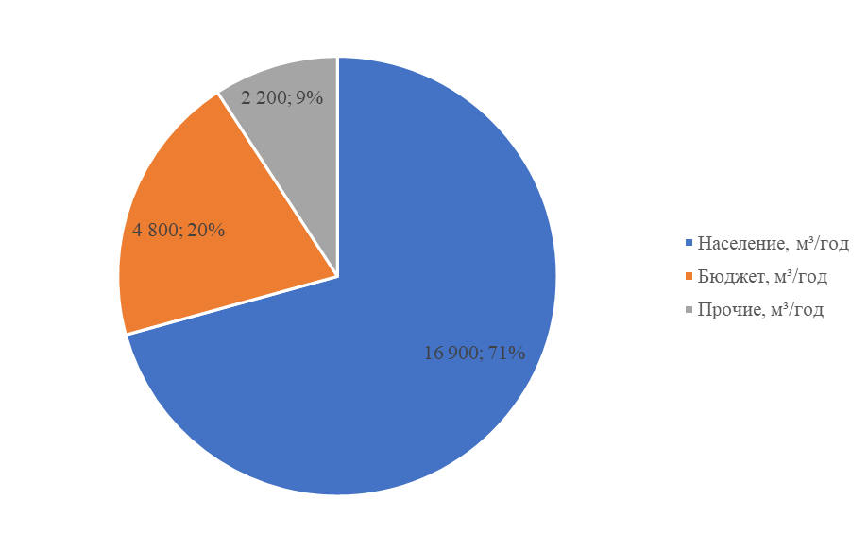
Рисунок 2.2.1 - Структура годового поступлении в централизованную систему водоотведения сточных вод
- Оценка фактического притока неорганизованного стока (сточных вод, поступающих по поверхности рельефа местности) по технологическим зонам водоотведения
Анализ показал, что дождевые стоки отводятся по рельефу местности. Объемы фактических притоков неорганизованного стока отсутствуют.
Ливневая канализация отсутствует.
- Сведения об оснащенности зданий, строений, сооружений приборами учета принимаемых сточных вод и их применении при осуществлении коммерческих расчетов
Результаты анализа сведения об оснащенности зданий, строений, сооружений приборами учета принимаемых сточных вод и их применении при осуществлении коммерческих расчетов показали, что приборы коммерческого учета сточных вод отсутствуют. Коммерческий учет принимаемых сточных вод в систему водоотведения осуществляется в соответствии с действующим законодательством. В случае отсутствия у абонента приборов учета сточных вод объем отведенных абонентом сточных вод принимается равным объему воды, поданной абоненту из всех источников централизованного водоснабжения.
- Результаты ретроспективного анализа за последние 10 лет балансов поступления сточных вод в централизованную систему водоотведения по технологическим зонам водоотведения с выделением зон дефицитов и резервов производственных мощностей.
Результаты ретроспективного анализа за последние 5 лет балансов поступления сточных вод в централизованную систему представлены в таблице 2.2.2 и на рисунке 2.2.2.
Таблица 2.2.2 - Результаты ретроспективного анализа за последние 5 лет
№ п/п | Год | Водоотведение
№ п/п | Год | Сумма, м³/год | Население, м³/год | Бюджет, м³/год | Прочие, м³/год
1 | 2019 | 23 159 | 16 376 | 4 651 | 2 132
2 | 2020 | 24 067 | 17 018 | 4 834 | 2 215
3 | 2021 | 23 159 | 16 376 | 4 651 | 2 132
4 | 2022 | 22 705 | 16 055 | 4 560 | 2 090
5 | 2023 | 23 900 | 16 900 | 4 800 | 2 200
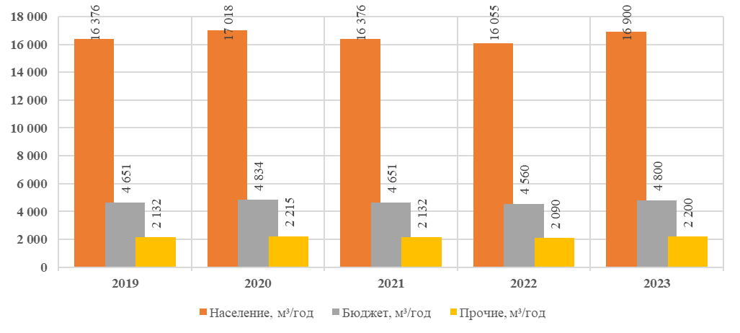
Рисунок 2.2.2 - Ретроспективные данные за последние 5 лет поступления сточных вод с разбивкой по типу абонента
- Прогнозные балансы поступления сточных вод в централизованную систему водоотведения и отведения стоков по технологическим зонам водоотведения на срок не менее 10 лет с учетом различных сценариев развития
Нормы водоотведения от населения согласно СП 32.13330.2018 «Канализация. Наружные сети и сооружения» принимаются равными нормам водопотребления, без учета расходов воды на восстановление пожарного запаса и полив территории.
Сведения о годовом ожидаемом поступлении в централизованную систему водоотведения сточных вод представлены в таблице 2.2.3.
Таблица 2.2.3 - Прогнозные балансы поступления сточных вод
№ п/п | Наименование | Ед. изм. | Существующее состояние (факт 2023 года) |  |  | Прогноз 2028 год |  |  | Прогноз 2035 год
№ п/п | Наименование | Ед. изм. | Всего | д. Лужное | д.Дурнево | Всего | д. Лужное | д.Дурнево | Всего | д. Лужное | д.Дурнево
1 | Среднесуточное водоотведение, в том числе: | м³/сут. | 65,5 | 48,5 | 17,0 | 66 | 49,0 | 17,2 | 67 | 49,5 | 17,3
2 | Население | м³/сут. | 46,3 | 29,3 | 17,0 | 47 | 29,6 | 17,2 | 47 | 29,9 | 17,3
3 | Бюджет | м³/сут. | 13,2 | 13,2 | 0,0 | 13 | 13,3 | 0,0 | 13 | 13,4 | 0,0
4 | Прочие | м³/сут. | 6,0 | 6,0 | 0,0 | 6 | 6,1 | 0,0 | 6 | 6,1 | 0,0
5 | Максимальное суточное водоотведение, в том числе: | м³/сут. | 78,6 | 58,2 | 20,4 | 79 | 58,8 | 20,6 | 80 | 59,4 | 20,8
6 | Население | м³/сут. | 55,6 | 35,2 | 20,4 | 56 | 35,5 | 20,6 | 57 | 35,9 | 20,8
7 | Бюджет | м³/сут. | 15,8 | 15,8 | 0,0 | 16 | 15,9 | 0,0 | 16 | 16,1 | 0,0
8 | Прочие | м³/сут. | 7,2 | 7,2 | 0,0 | 7 | 7,3 | 0,0 | 7 | 7,4 | 0,0
9 | Годовое водоотведение | м³/год | 23 900 | 17 700 | 6 200 | 24 139 | 17 877 | 6 262 | 24 380 | 18 056 | 6 325
10 | Население | м³/год | 16 900 | 10 700 | 6 200 | 17 069 | 10 807 | 6 262 | 17 240 | 10 915 | 6 325
11 | Бюджет | м³/год | 4 800 | 4 800 | 0 | 4 848 | 4 848 | 0 | 4 896 | 4 896 | 0
12 | Прочие | м³/год | 2 200 | 2 200 | 0 | 2 222 | 2 222 | 0 | 2 244 | 2 244 | 0
Примечание: Поступление сточных вод за 2023 год принято по фактическим данным эксплуатирующей организации

Раздел 3. «Прогноз объема сточных вод»
- сведения о фактическом и ожидаемом поступлении сточных вод в централизованную систему водоотведения
Сведения о фактическом и ожидаемом поступлении сточных вод в централизованную систему водоотведения приведены в таблице 2.3.1.
Таблица 2.3.1 - Сведения о фактическом и ожидаемом поступлении сточных вод
№ п/п | Наименование | Ед. изм. | Существующее состояние (факт 2023 года) |  |  | Прогноз 2028 год |  |  | Прогноз 2035 год
№ п/п | Наименование | Ед. изм. | Всего | д. Лужное | д.Дурнево | Всего | д. Лужное | д.Дурнево | Всего | д. Лужное | д.Дурнево
1 | Баланс централизованной системы водоотведения (годовой)
2 | Поступление сточных вод на КОС, в том числе: | м³/год | 24 139 | 17 877 | 6 262 | 24 380 | 18 056 | 6 325 | 24 624 | 18 236 | 6 388
3 | Технологические нужды | м³/год | 239 | 177 | 62 | 241 | 179 | 63 | 244 | 181 | 63
4 | Неорганизованные стоки | м³/год | 0 | 0 | 0 | 0 | 0 | 0 | 0 | 0 | 0
5 | Объем реализации услуги водоотведения в т.ч. | м³/год | 23 900 | 17 700 | 6 200 | 24 139 | 17 877 | 6 262 | 24 380 | 18 056 | 6 325
6 | Население | м³/год | 16 900 | 10 700 | 6 200 | 17 069 | 10 807 | 6 262 | 17 240 | 10 915 | 6 325
7 | Бюджет | м³/год | 4 800 | 4 800 | 0 | 4 848 | 4 848 | 0 | 4 896 | 4 896 | 0
8 | Прочие | м³/год | 2 200 | 2 200 | 0 | 2 222 | 2 222 | 0 | 2 244 | 2 244 | 0
9 | Баланс централизованной системы водоотведения (среднесуточный)
10 | Поступление сточных вод на КОС, в том числе: | м³/сут. | 66,1 | 49,0 | 17,2 | 67 | 49,5 | 17,3 | 67,5 | 50,0 | 17,5
11 | Технологические нужды | м³/сут. | 0,7 | 0,5 | 0,2 | 1 | 0,5 | 0,2 | 0,7 | 0,5 | 0,2
12 | Неорганизованные стоки | м³/сут. | 0,0 | 0,0 | 0,0 | 0 | 0,0 | 0,0 | 0,0 | 0,0 | 0,0
13 | Объем реализации услуги водоотведения в т.ч. | м³/сут. | 65,5 | 48,5 | 17,0 | 66 | 49,0 | 17,2 | 66,8 | 49,5 | 17,3
14 | Население | м³/сут. | 46,3 | 29,3 | 17,0 | 47 | 29,6 | 17,2 | 47,2 | 29,9 | 17,3
15 | Бюджет | м³/сут. | 13,2 | 13,2 | 0,0 | 13 | 13,3 | 0,0 | 13,4 | 13,4 | 0,0
16 | Прочие | м³/сут. | 6,0 | 6,0 | 0,0 | 6 | 6,1 | 0,0 | 6,1 | 6,1 | 0,0
17 | Баланс централизованной системы водоотведения (максимальный суточный)
18 | Поступление сточных вод на КОС, в том числе: | м³/сут. | 79,4 | 58,8 | 20,6 | 80 | 59,4 | 20,8 | 81,0 | 60,0 | 21,0
19 | Технологические нужды | м³/сут. | 0,8 | 0,6 | 0,2 | 1 | 0,6 | 0,2 | 0,8 | 0,6 | 0,2
20 | Неорганизованные стоки | м³/сут. | 0,0 | 0,0 | 0,0 | 0 | 0,0 | 0,0 | 0,0 | 0,0 | 0,0
21 | Объем реализации услуги водоотведения в т.ч. | м³/сут. | 78,6 | 58,2 | 20,4 | 79 | 58,8 | 20,6 | 80,2 | 59,4 | 20,8
22 | Население | м³/сут. | 55,6 | 35,2 | 20,4 | 56 | 35,5 | 20,6 | 56,7 | 35,9 | 20,8
23 | Бюджет | м³/сут. | 15,8 | 15,8 | 0,0 | 16 | 15,9 | 0,0 | 16,1 | 16,1 | 0,0
24 | Прочие | м³/сут. | 7,2 | 7,2 | 0,0 | 7 | 7,3 | 0,0 | 7,4 | 7,4 | 0,0
25 | Баланс централизованной системы водоотведения (часовые значения в сутки максимального поступления)
26 | Поступление сточных вод на КОС, в том числе: | м³/час | 3,3 | 2,4 | 0,9 | 3,3 | 2,5 | 0,9 | 3,4 | 2,5 | 0,9
27 | Технологические нужды | м³/час | 0,0 | 0,0 | 0,0 | 0,0 | 0,0 | 0,0 | 0,0 | 0,0 | 0,0
28 | Неорганизованные стоки | м³/час | 0,0 | 0,0 | 0,0 | 0,0 | 0,0 | 0,0 | 0,0 | 0,0 | 0,0
29 | Объем реализации услуги водоотведения в т.ч. | м³/час | 3,3 | 2,4 | 0,8 | 3,3 | 2,4 | 0,9 | 3,3 | 2,5 | 0,9
30 | Население | м³/час | 2,3 | 1,5 | 0,8 | 2,3 | 1,5 | 0,9 | 2,4 | 1,5 | 0,9
31 | Бюджет | м³/час | 0,7 | 0,7 | 0,0 | 0,7 | 0,7 | 0,0 | 0,7 | 0,7 | 0,0
32 | Прочие | м³/час | 0,3 | 0,3 | 0,0 | 0,3 | 0,3 | 0,0 | 0,3 | 0,3 | 0,0
Примечание: Поступление сточных вод за 2023 год принято по фактическим данным эксплуатирующей организации
Нормы водоотведения от населения согласно СП 32.13330.2018 «Канализация. Наружные сети и сооружения» принимаются равными нормам водопотребления, без учета расходов воды на восстановление пожарного запаса и полив территории.

- Описание структуры централизованной системы водоотведения
Сточные воды от канализованной жилой застройки и от предприятий сп. «Деревня Сени» отводятся самотечными линиями на канализационные насосные станции (1 шт.), а затем без очистки сбрасываются на рельеф.
- Расчет требуемой мощности очистных сооружений исходя из данных о расчетном расходе сточных вод, дефицита (резерва) мощностей по технологическим зонам сооружений водоотведения с разбивкой по годам
Нормы водоотведения от населения согласно СП 32.13330.2018 «Канализация. Наружные сети и сооружения» принимаются равными нормам водопотребления, без учета расходов воды на восстановление пожарного запаса и полив территории.
Расчет производительной мощности определяется как соотношение полной суточной фактической производительности к среднесуточному объему стоков, поступающих на очистные сооружения с учетом прироста численности населения в соответствии с Генеральным планом.
Таблица 2.3.2 – Перспективные резервы и дефициты производственных мощностей
№ п/п | Наименование | Ед.изм. | Существующее состояние (факт 2023 года) |  |  | Прогноз 2028 год |  |  | Прогноз 2035 год
№ п/п | Наименование | Ед.изм. | Всего по округу | в том числе |  | Всего по округу | в том числе |  | Всего по округу | в том числе
 |  |  |  | д. Лужное | д.Дурнево | Всего по округу | д. Лужное | д.Дурнево | Всего по округу | д. Лужное | д.Дурнево
1 | Поступление сточных вод на КОС (КНС)- максимально суточное (для проектирования системы централизованного водоотведения) | м³/сут. | 78,6 | 58,2 | 20,4 | 79,4 | 58,8 | 20,6 | 80,2 | 59,4 | 20,8
2 | Неорганизованные стоки | м³/сут. | 0 | 0 | 0 | 0 | 0 | 0 | 0 | 0 | 0
2 | Баланс централизованной системы водоотведения (поступление максимальное суточное)
3 | Производительность КОС (КНС) технологической зоны | м³/сут. | 100 | 70 | 30 | 100 | 70 | 30 | 100 | 70 | 30
4 | Технологические нужды | м³/сут. | 0,8 | 0,6 | 0,2 | 0,8 | 0,6 | 0,2 | 0,8 | 0,6 | 0,2
5 | Поступление стоков на КОС (КНС) | м³/сут. | 79 | 58 | 20 | 79 | 59 | 21 | 80 | 59 | 21
6 | Резерв (+)/дефицит (-) производительности | м³/сут. | 21 | 11 | 9 | 20 | 11 | 9 | 19 | 10 | 9
7 | то же от производительности КОС | % | 21% | 16% | 31% | 20% | 15% | 31% | 22% | 14% | 30%
8 | Баланс централизованной системы водоотведения (часовые значения в сутки максимального поступления)
9 | Производительность КОС (КНС) технологической зоны | м³/час | 4,2 | 2,9 | 1,3 | 4 | 2,9 | 1,3 | 4,2 | 2,9 | 1,3
10 | Технологические нужды | м³/час | 0,03 | 0,02 | 0,01 | 0 | 0,02 | 0,01 | 0,03 | 0,02 | 0,01
11 | Поступление стоков на КОС (КНС) | м³/час | 3,3 | 2,4 | 0,8 | 3 | 2,4 | 0,9 | 3,3 | 2,5 | 0,9
12 | Резерв (+)/дефицит (-) производительности | м³/час | 0,9 | 0,5 | 0,4 | 1 | 0,4 | 0,4 | 0,8 | 0,4 | 0,4
13 | то же от производительности КОС | % | 21% | 16% | 31% | 20% | 15% | 31% | 22% | 14% | 30%
Примечание: Поступление сточных вод за 2023 год принято по отчетным данным эксплуатирующей организации

- Результаты анализа гидравлических режимов и режимов работы элементов централизованной системы водоотведения
Внутренняя канализация принимает сточные вод в местах их образования и отводит их за пределы здания в наружную канализационную сеть. Наружная канализация предназначена для перемещения сточных вод через канализационные станции за пределы населенного пункта к очистным сооружениям. Они, в свою очередь, обезвреживают и очищают сточные воды перед выпуском их в водоем без нарушения его естественного состояния, обрабатывают осадок в целях его дальнейшей утилизации или использования. На сегодняшний день очистные сооружения находятся в аварийном и нерабочем состоянии
Фактические гидравлические режимы и режимы работы элементов централизованной системы водоотведения диктуются проектными решениями, реализованными при их строительстве, типами и состоянием применяемого оборудования.
Гидравлические режимы канализационной сети, работающей как при самотечном режиме с частичным наполнением сечения трубопровода, так и при напорном режиме, зависят от рельефа местности, грунтовых условий и расположения КНС в точке приема стоков. Анализ работы этих участков показал, что проектные уклоны соблюдены, гидравлические режимы в основном поддерживаются, за исключением времени образования засоров и их устранения.
Режимы работы элементов централизованных систем водоотведения так же в основном соблюдаются. Исключение составляет время образования и устранения засоров на сети, ремонты оборудования.
- Анализ резервов производственных мощностей очистных сооружений системы водоотведения и возможности расширения зоны их действия
Анализ результатов расчета резервов производственных мощностей очистных сооружений системы водоотведения, что при прогнозируемых мощностях КОС имеется резерв по производительностям основного технологического оборудования.

Раздел 4. «Предложения по строительству, реконструкции и модернизации (техническому перевооружению) объектов централизованной системы водоотведения»
- Основные направления, принципы, задачи и плановые показатели развития централизованной системы водоотведения
Раздел «Водоотведение» схемы водоснабжения и водоотведения сельского поселения «Деревня Сени» на период до 2035 года (далее раздел «Водоотведение» схемы водоснабжения и водоотведения) разработан в целях реализации государственной политики в сфере водоотведения, направленной на обеспечение охраны здоровья населения и улучшения качества жизни населения путем обеспечения бесперебойного и качественного водоотведения; снижение негативного воздействия на водные объекты путем повышения качества очистки сточных вод; обеспечение доступности услуг водоотведения для абонентов за счет развития централизованной системы водоотведения.
Принципами развития централизованной системы водоотведения являются:
- постоянное улучшение качества предоставления услуг водоотведения потребителям (абонентам);
- удовлетворение потребности в обеспечении услугой водоотведения существующих и новых объектов капитального строительства;
- постоянное совершенствование системы водоотведения путем планирования;
- реализации, проверки и корректировки технических решений и мероприятий.
Основными задачами, решаемыми в разделе «Водоотведение» схемы водоснабжения и водоотведения, являются:
- строительство канализационных насосных станций.
- Перечень основных мероприятий по реализации схем водоотведения с разбивкой по годам, включая технические обоснования этих мероприятий
Перечень мероприятий в сп. «Деревня Сени» по реализации водоотведения приведены в таблице ниже.
Таблица 2.4.1 – Перечень мероприятий по реализации водоотведения
Наименование мероприятия | Технические параметры | Год реализации
Строительство Канализационной Насосной Станции в д. Лужное | Проектные работы и строительство | 2035
Строительство Канализационной Насосной Станции в. д. Дурнево | Проектные работы и строительство | 2035
- Технические обоснования основных мероприятий по реализации схем водоотведения
- обеспечение надежности отведения сточных вод между технологическими зонами сооружений водоотведения
Строительство очистных сооружений, с применением современных технологий необходима для обеспечения требований действующего природоохранного законодательства.
- организация централизованного водоотведения на территориях сельского поселения «Деревня Сени», где оно отсутствует
Для организации водоотведения на данных территориях, с целью защиты подземных и поверхностных источников водоснабжения от загрязнений, предлагается использовать сeптик накопитель. По мере накопления стоков их следует откачивать и вывозить на канализационные очистные сооружения.
- сокращение сбросов и организация возврата очищенных сточных вод на технические нужды.
В результате проведенного анализа, установлено, что сокращение сбросов и организация возврата очищенных сточных вод на технические нужды не требуются.
- Сведения о вновь строящихся, реконструируемых и предлагаемых к выводу из эксплуатации объектах централизованной системы водоотведения
Проведенный анализ ситуации в муниципальном образовании показал, что основными запланированными мероприятиями по реализации водоотведения в сп. «Деревня Сени» является строительство КНС в д. Лужное и д. Дурнево.
- Сведения о развитии систем диспетчеризации, телемеханизации и об автоматизированных системах управления режимами водоотведения на объектах организаций, осуществляющих водоотведение
В рамках реализации данной схемы предлагается устанавливать частотные преобразователи, шкафы автоматизации, датчики давления и приборы учета на канализационных очистных станциях, автоматизировать технологические процессы.
Необходимо установить частотные преобразователи, снижающие потребление электроэнергии до 30%, обеспечивающие плавный режим работы электродвигателей насосных агрегатов и исключающие гидроудары, одновременно будет достигнут эффект круглосуточной бесперебойной работы систем водоотведения.
Основной задачей внедрения данной системы является:
- поддержание заданного технологического режима и нормальные условия работы сооружений, установок, основного и вспомогательного оборудования и коммуникаций;
- сигнализация отклонений и нарушений от заданного технологического режима и нормальных условий работы сооружений, установок, оборудования и коммуникаций;
- сигнализация возникновения аварийных ситуаций на контролируемых объектах;
- возможность оперативного устранения отклонений и нарушений от заданных условий.
Создание автоматизированной системы позволяет достигнуть следующих целей:
- Обеспечение необходимых показателей технологических процессов предприятия.
- Минимизация вероятности возникновения технологических нарушений и аварий.
- Обеспечение расчетного времени восстановления всего технологического процесса.
- Сокращение времени:
  - принятия оптимальных решений оперативным персоналом в штатных и аварийных ситуациях;
  - выполнения работ по ремонту и обслуживанию оборудования;
  - простоя оборудования за счет оптимального регулирования параметров всего технологического процесса;
- Повышение надежности работы оборудования, используемого в составе данной системы, за счет адаптивных и оптимально подобранных алгоритмов управления.
- Сокращение затрат и издержек на ремонтно-восстановительные работы
- Описание вариантов маршрутов прохождения трубопроводов (трасс) по территории сельского поселения «Деревня Сени», расположения намечаемых площадок под строительство сооружений водоотведения и их обоснование
Анализ вариантов маршрутов прохождения трубопроводов (трасс) по территории сп. «Деревня Сени» показал, что новые трубопроводы прокладываются вдоль проезжих частей автомобильных дорог, для оперативного доступа, в случае возникновения аварийных ситуаций.
Точная трассировка сетей будет проводиться на стадии разработки проектов планировки участков застройки с учетом вертикальной планировки территории и гидравлических режимов сети
- Границы планируемых зон размещения объектов централизованной системы водоотведения
В целях обеспечения безопасности населения и в соответствии с Федеральным законом от 30 марта 1999 г. №52-ФЗ «О санитарно-эпидемиологическом благополучии населения», вокруг объектов и производств, являющихся источниками воздействия на среду обитания и здоровье человека устанавливается специальная территория с особым режимом использования - санитарно-защитная зона, размер которой обеспечивает уменьшение воздействия загрязнения на атмосферный воздух (химического, биологического, физического) до значений, установленных гигиеническими нормативами. По своему функциональному назначению санитарно-защитная зона является защитным барьером, обеспечивающим уровень безопасности населения при эксплуатации объекта в штатном режиме.
Размеры санитарно-защитных зон для канализационных очистных сооружений применены согласно таблице 7.1.2 раздела 7.1.13 «Канализационные очистные сооружения» СанПиН 2.2.1/2.1.1.1200-03 «Санитарно-защитные зоны и санитарная классификация предприятий, сооружений и иных объектов».
Требуемые размеры санитарно-защитных зон для очистных сооружений приведены в таблице 2.4.2.

Таблица 2.4.2 - Санитарно-защитные зоны объектов водоотведения
Сооружения для очистки сточных вод | Расстояние в м при расчетной производительности очистных сооружений в тыс.м.куб./сутки
Сооружения для очистки сточных вод | до 0,2 | более 0,2 до 5,0 | более 5,0 до 50,0 | более 50,0 до 280
Насосные станции и аварийно-регулирующие резервуары, локальные очистные сооружения | 15 | 20 | 20 | 30
Сооружения для механической и биологической очистки с иловыми площадками для сброженных осадков, а также иловые площадки | 150 | 200 | 400 | 500
Сооружения для механической и биологической очистки с термомеханической обработкой осадка в закрытых помещениях | 100 | 150 | 300 | 400
Поля:
а) фильтрации | 200 | 300 | 500 | 1000
б) орошения | 150 | 200 | 400 | 1000
Биологические пруды | 200 | 200 | 300 | 300

Границы планируемых зон размещения объектов централизованной системы водоотведения
Границы планируемых зон размещения объектов централизованной системы водоотведения возможно учесть только на стадии выполнения предпроектных работ в части урегулирования земельно-правовых вопросов.
Предлагаемые решения по строительству, реконструкции и модернизации (техническому перевооружению) объектов централизованной системы водоотведения
Предлагаемые решения по строительству, реконструкции и модернизации (техническому перевооружению) объектов централизованной системы водоотведения сп. «Деревня Сени» решают следующие задачи:
а) обеспечение надежности водоотведения путем организации возможности перераспределения потоков сточных вод между технологическими зонами сооружений водоотведения
б) сокращение сбросов и организация возврата очищенных сточных вод на технические нужды.

Раздел 5. «Экологические аспекты мероприятий по строительству и реконструкции объектов централизованной системы водоотведения»
- Сведения о мероприятиях, содержащихся в планах по снижению сбросов загрязняющих веществ, иных веществ и микроорганизмов в поверхностные водные объекты, подземные водные объекты и на водозаборные площади
Анализ ситуации в системе водоотведения муниципального образования показал, что реконструкция и строительство объектов водоотведения на территории сп. «Деревня Сени» позволит обеспечить эффективность очистки сточных вод, снизив вредное воздействие на водные объекты, также позволит увеличить надежность работы всей системы водоотведения.
- Сведения о применении методов, безопасных для окружающей среды, при утилизации осадков сточных вод
В процессе очистки стоков, на очистных сооружениях, за счет прироста биомассы микроорганизмов образуется избыточный активный ил, который должен периодически удаляться. Избыточный активный ил, удаляемый из отстойника, направляется в илоуплотнитель. Илоуплотнитель служит для уплотнения избыточного активного ила и уменьшения его объема. После уплотнения избыточный ил направляется на последующую обработку (обезвоживание или вывоз).

Раздел 6. «Оценка потребности в капитальных вложениях в строительство, реконструкцию и модернизацию объектов централизованной системы водоотведения»
Определение стоимости на разных этапах проектирования должно осуществляться различными методиками. На предпроектной стадии обоснования инвестиций определяется предварительная (расчетная) стоимость строительства. Проекта на этой стадии еще нет, поэтому она составляется по предельно укрупненным показателям. При отсутствии таких показателей могут использоваться данные о стоимости объектов-аналогов. При разработке рабочей документации на объекты капитального строительства необходимо уточнение стоимости путем составления проектно-сметной документации. Стоимость устанавливается на каждой стадии проектирования, в связи, с чем обеспечивается поэтапная ее детализация и уточнение. Таким образом, базовые цены устанавливаются с целью последующего формирования договорных цен на разработку проектной документации и строительства.
Результаты расчетов приведены в таблице 2.6.1. Расчеты выполнены в ценах 2024 г. Капитальные вложения указаны без учета НДС.

Таблица 2.6.1 – Оценка потребности в капитальных вложениях, тыс. руб.
№ п/п | Наименование мероприятия | Объемы работ, планируемых к выполнению | Стоимость, тыс. руб. | Прогнозируемый объём финансирования по годам
 |  |  |  | 2025 | 2026 | 2027 | 2028 | 2029 | 2030 | 2031 | 2032 | 2033 | 2034 | 2035
1 | Строительство Канализационной Насосной Станции в д. Лужное | Проектные работы и строительство | 2800 |  |  | 0 | 0 | 0 | 0 | 0 | 0 | 0 | 0 | 2800
2 | Строительство Канализационной Насосной Станции в. д. Дурнево | Проектные работы и строительство | 2800 |  | 0 |  | 0 | 0 | 0 | 0 | 0 | 0 | 0 | 2800

Раздел 7. «Плановые значения показателей развития централизованных систем водоотведения»
Плановые показатели, используемые для оценки развития централизованных систем водоотведения сельского поселения «Деревня Сени» их фактические и перспективные значения представлены в таблице 2.7.1.
Таблица 2.7.1 - Плановые показатели развития централизованной системы водоотведения
№ п/п | Группа | Плановые индикаторы | Ед. изм. | Базовый показатель 2023 год | Прогноз 2035 год
1 | Показатели надежности и бесперебойности водоотведения | Удельный вес сетей, нуждающийся в замене | % | 100 | 10
2 | Показатели качества очистки сточных вод | Объем стоков, прошедших полную биологическую очистку | % | 0 | 100
3 | Показатели качества обслуживания абонентов | Годовое количество часов предоставления услуг час | час | 8760 | 8760

Раздел 8. «Перечень выявленных бесхозяйных объектов централизованной системы водоотведения (в случае их выявления) и перечень организаций, уполномоченных на их эксплуатацию»
Бесхозяйные сети водоотведения на территории сельского поселения не выявлены.
В случае выявления бесхозяйных сетей (сетей, не имеющих эксплуатирующей организации) орган местного самоуправления поселения или городского округа до признания права собственности на указанные бесхозяйные сети в течение тридцати дней с даты их выявления обязан определить организацию, сети которой непосредственно соединены с указанными бесхозяйными сетями, или единую ресурсоснабжающую организацию, в которую входят указанные бесхозяйные сети и которая осуществляет содержание и обслуживание указанных бесхозяйных сетей. Орган регулирования обязан включить затраты на содержание и обслуживание бесхозяйных сетей в тарифы соответствующей организации на следующий период регулирования.

Приложение 1. Карты (схемы) существующего и планируемого размещения объектов централизованных систем холодного водоснабжения

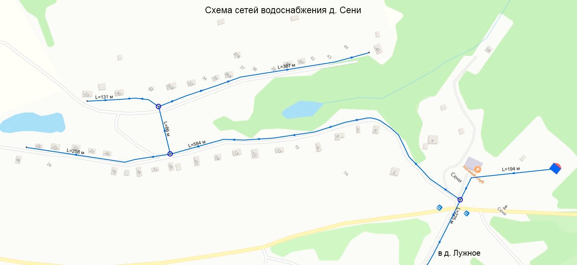
Схема централизованного водоснабжения д. Сени
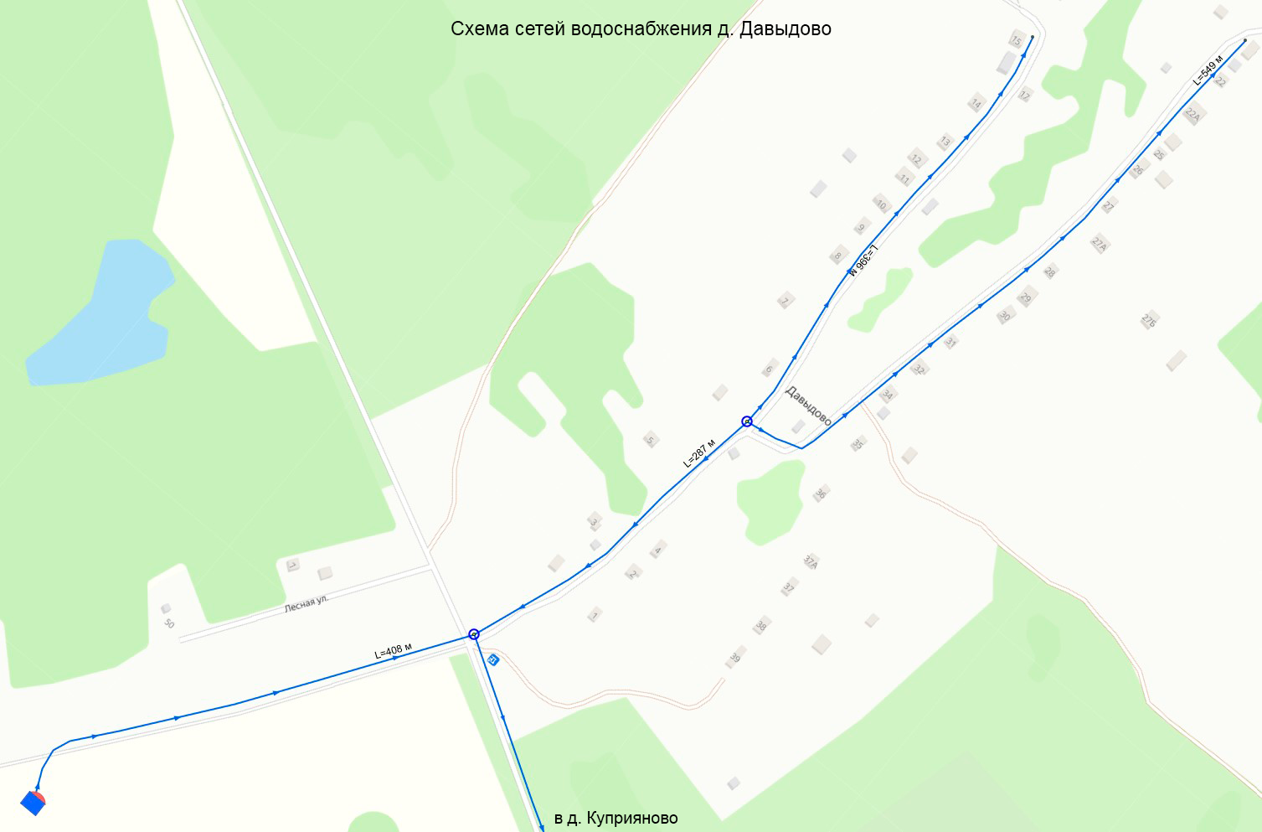
Схема централизованного водоснабжения д. Давыдово
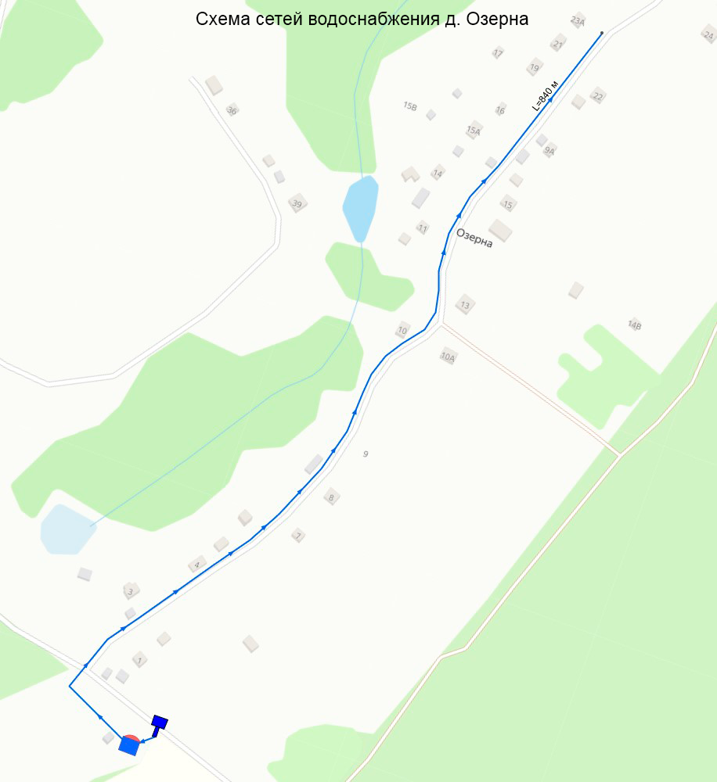
Схема централизованного водоснабжения д. Озерна
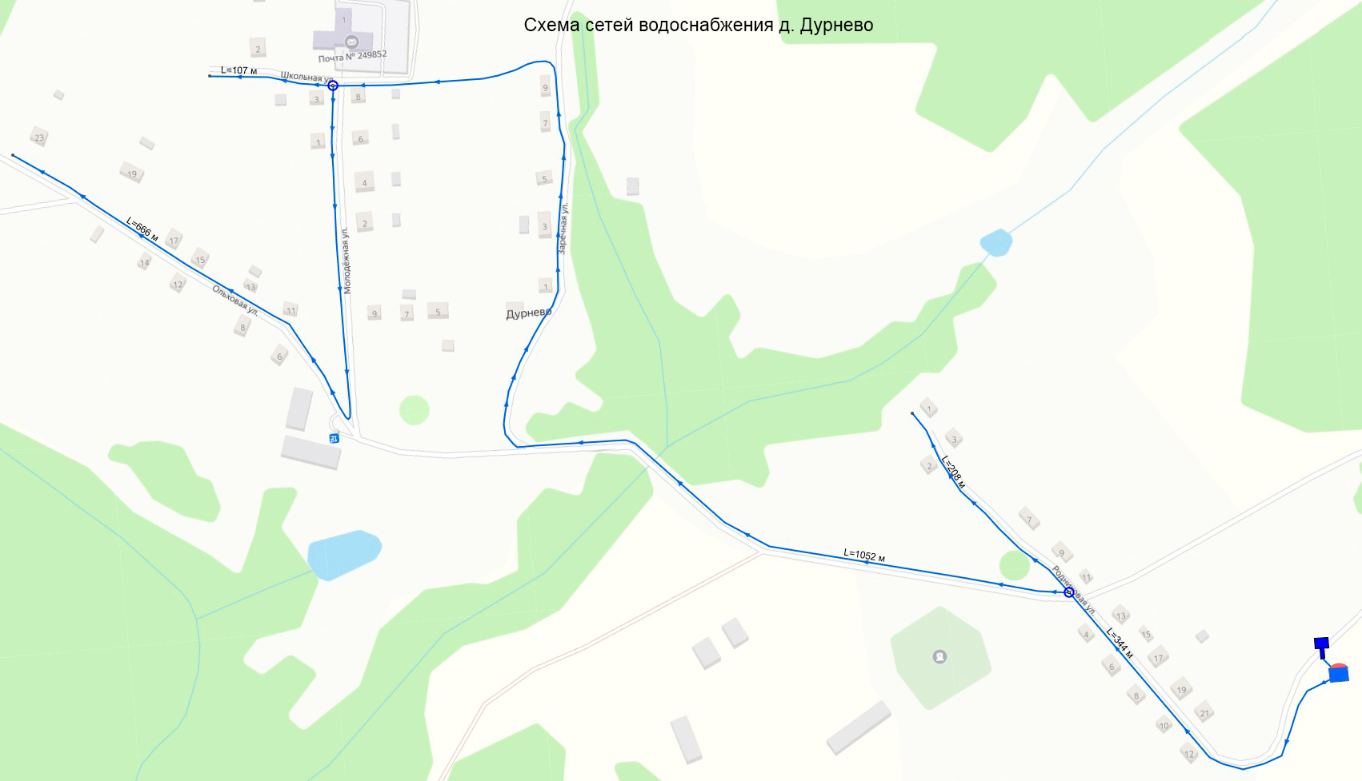
Схема централизованного водоснабжения д. Дурнево

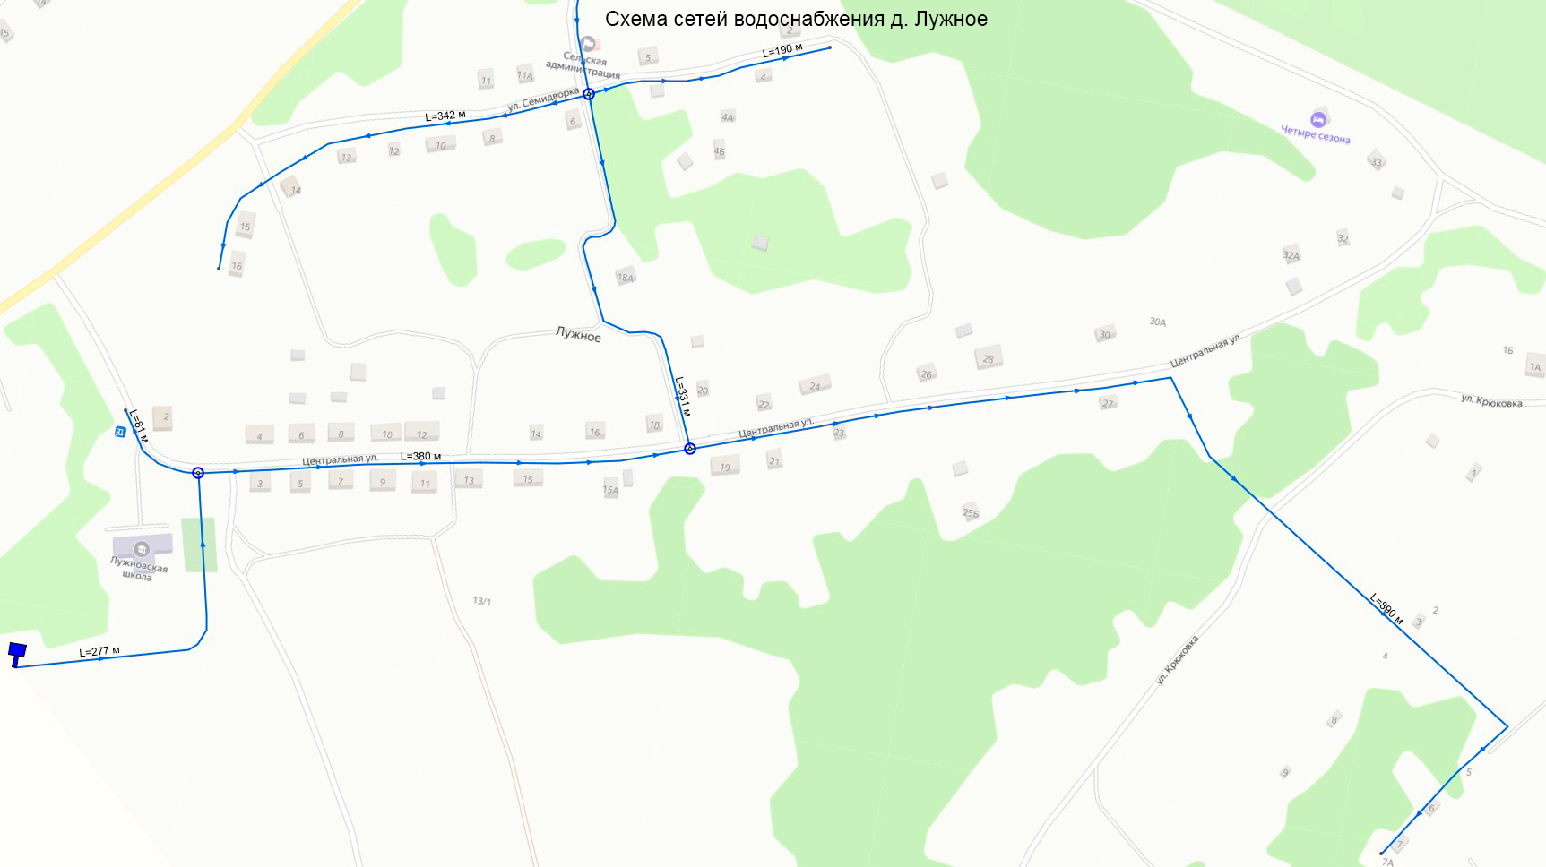
Схема централизованного водоснабжения д. Лужное

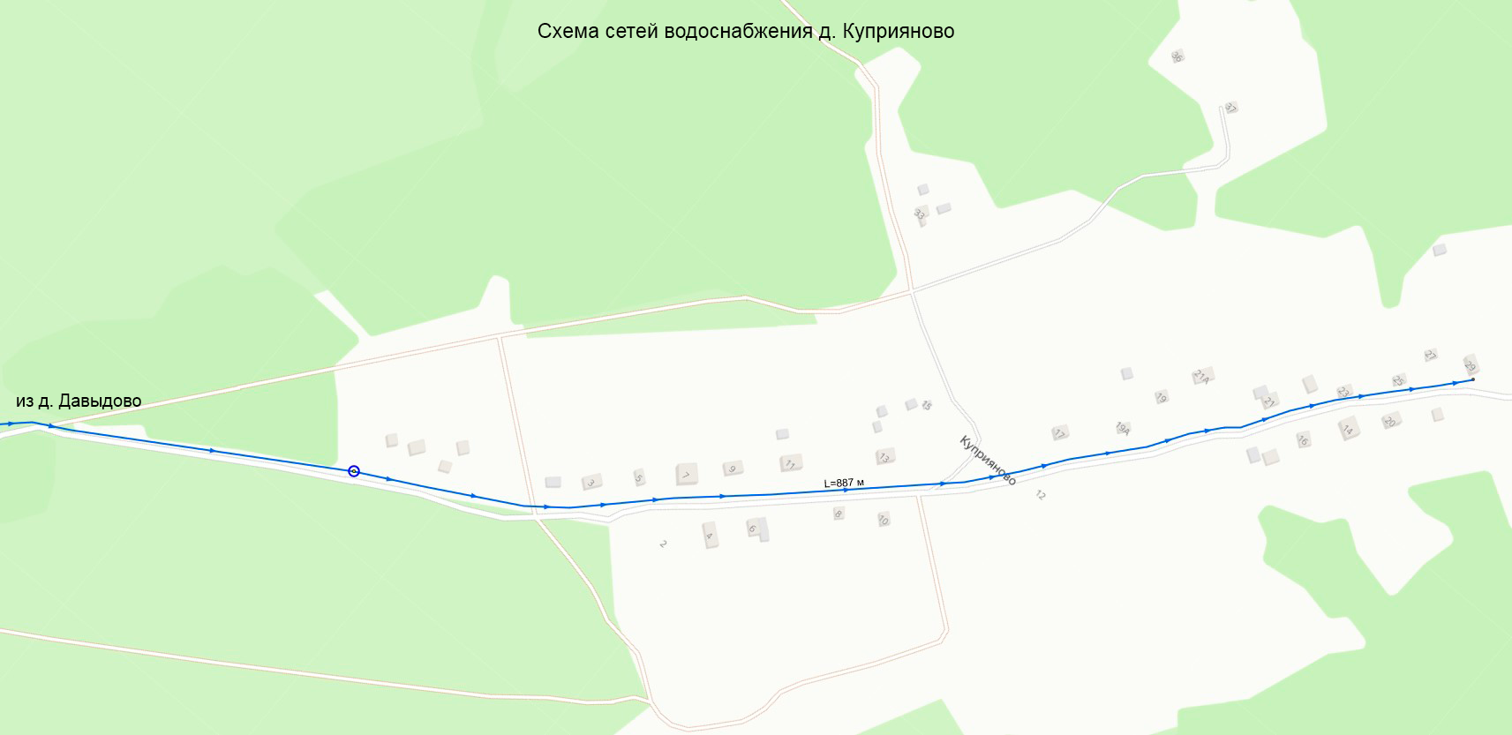
Схема централизованного водоснабжения д. Курприяново
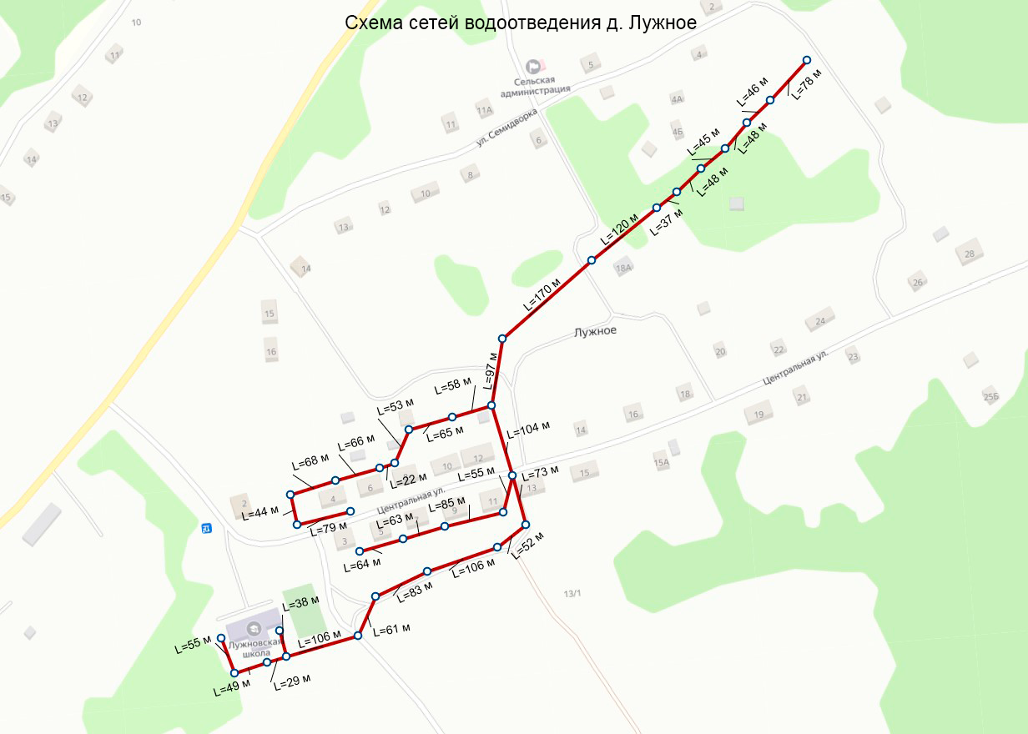
Схема сетей водоотведения д. Лужное

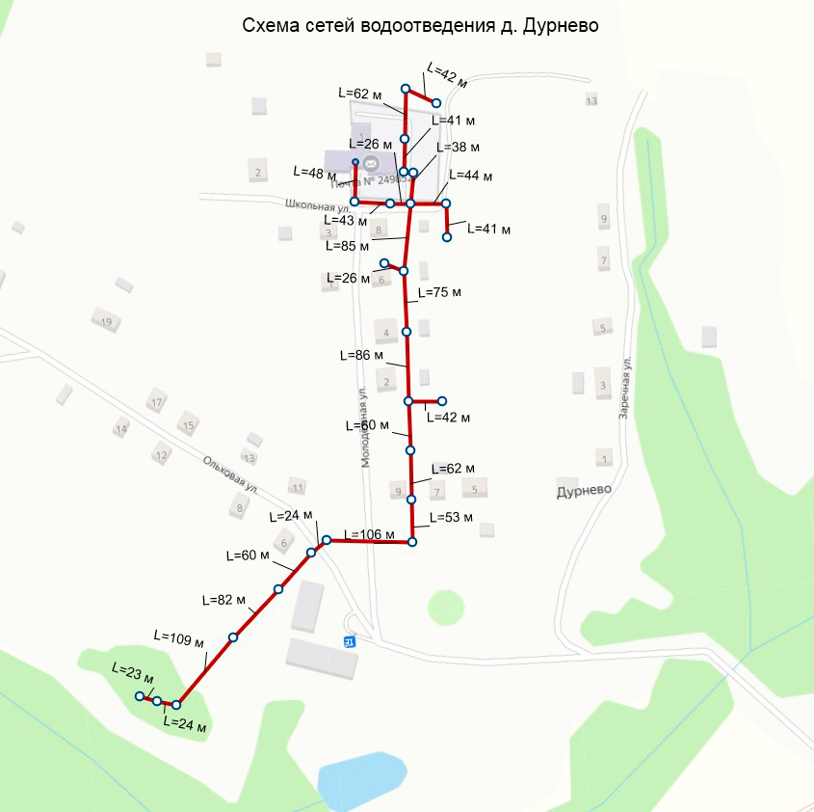

Схема сетей водоотведения д. Дурнево

